Общество с ограниченной ответственностью
“1С-Медицина-Регион”
Контракт № 28/22 от 29.03.2022 г.
Рабочая документация.

Информационная система управления ресурсами медицинских организаций Тюменской области

Этап № 5. Развитие подсистемы «Организация оказания медицинской помощи больным онкологическими заболеваниями» в информационной системе управления ресурсами медицинских организаций Тюменской области и в части обеспечения информационного взаимодействия с Вертикально-интегрированной медицинской информационной системой по профилю «Онкология» (ВИМИС «Онкология»)

ПОЛЬЗОВАТЕЛЬСКАЯ ИНСТРУКЦИЯ

На 58 листах

г. Тюмень
2022 г.
ООО «1С-Медицина-Регион».
Контракт № 28/22 от 29.03.2022 г. на выполнение работ по развитию (модернизации) государственной Информационной системы управления ресурсами медицинских организаций Тюменской области. Этап 5. Развитие подсистемы «Организация оказания медицинской помощи больным онкологическими заболеваниями» в информационной системе управления ресурсами медицинских организаций Тюменской области и в части обеспечения информационного взаимодействия с Вертикально-интегрированной медицинской информационной системой по профилю «Онкология» (ВИМИС «Онкология»)

Содержание
1 Основание разработки инструкции 4
2 Пользовательская настройка Системы 4
3 Пользовательская инструкция 4
3.1 Условия передачи документов в ВИМИС «Онкология» 4
3.2 Пользовательская инструкция врача амбулатории 7
3.2.1 Постановка пациента на контроль ВИМИС «Онкология» 7
3.2.2 Формирование протокола «Осмотр (консультация) пациента» 9
3.2.3 Заполнение МД «Осмотр (консультация) пациента» на основании предыдущих версий «Осмотр (консультация) пациента» и МД «Протокол осмотра специалиста» 13
3.2.4 Проверка на наличие сформированного и подписанного протокола «Осмотр (консультация) пациента» при закрытии случая 15
3.3 Выявление направления на оказания медицинских услуг. Формирование направления на консультацию и во вспомогательные кабинет. 17
3.4 Формирование МД «Протокол прижизненного патолого-анатомического исследования биопсийного (операционного) материала» 19
3.5 Формирование МД «Протокол цитологического исследования» 21
3.6 Формирование МД «Результаты диагностических исследований» 23
3.7 Выявление диспансерного наблюдения. Формирование документа «Диспансерное наблюдение» 25
3.8 Выявление диспансерного наблюдения. Формирование МД «Протокол консультации в рамках диспансерного наблюдения» 26
3.8.1 Проверка на создание протокола «Протокол консультации в рамках диспансерного наблюдения» в МД «Протокол осмотра специалиста» 26
3.8.2 Формирование протокола «Протокол консультации в рамках диспансерного наблюдения» 28
3.8.3 Проверка на наличие сформированного и подписанного протокола «Протокол консультации в рамках диспансерного наблюдения» при закрытии случая 31
3.9 Формирование документа «Извещение о больном с впервые в жизни установленным диагнозом злокачественного новообразования» 33
3.10 Формирование документа «Протокол на случай выявления у больного запущенной формы злокачественного новообразования» 38
3.11 Пользовательская инструкция врача стационара/дневного стационара 43
3.11.1 Постановка пациента на контроль ВИМИС «Онкология» 43
3.11.2 Формирование МД «Лечение в условиях стационара (дневного стационара)» 44
3.11.3 Формирование МД «Лист исполненных (выполненных) лекарственных назначений» 51
3.11.4 Формирование МД «Протокол операции (унифицированный)» 51
3.12 Выявление проведения консилиума врачей. Формирование МД «Консилиум» 53
3.13 Выявление патолого-анатомического вскрытия. Формирование МД «Протокол патолого-анатомического вскрытия» 55
3.14 Ретроспективные данные по пациентам с онкологической патологией 55

Основание разработки инструкции
Основанием для разработки данного документа является Контракт № 28/22 от 29.03.2022 года на выполнение работ по развитию (модернизации) государственной Информационной системы управления ресурсами медицинских организаций Тюменской области, а именно раздел Технического задания (приложение № 1 к Контракту) п. 2.5.4 «Проведение опытной эксплуатации подсистем» Этапа № 5. Развитие подсистемы «Организация оказания медицинской помощи больным онкологическими заболеваниями» в информационной системе управления ресурсами медицинских организаций Тюменской области и в части обеспечения информационного взаимодействия с Вертикально-интегрированной медицинской информационной системой по профилю «Онкология» (ВИМИС «Онкология»)», в соответствии с требованиями Приложения № 8 к Контракту.

Пользовательская настройка Системы
От пользователя никаких настроек системы не требуется.

Пользовательская инструкция

Условия передачи документов в ВИМИС «Онкология»
Вертикально-интегрированная медицинская информационная система по профилю «Онкология» (далее – ВИМИС «Онкология», Система) предназначена для применения в качестве основного инструмента информационного сопровождения процессов управления медицинскими организациями в рамках системы оказания онкологической помощи, в том числе для решения основных задач:
- обеспечение единого информационного пространства всех медицинских организаций в рамках профиля «онкология»;
- обеспечение мониторинга и оптимизации маршрутизации пациента;
- обеспечение мониторинга соблюдения порядков оказания медицинской помощи и клинических рекомендаций на всем маршруте оказания медицинской помощи пациентам с онкологическими заболеваниями.
В ВИМИС «Онкология» подлежат передаче медицинские данные по категориям пациентов с онкологическими заболеваниями, оказание медицинской помощи которым подлежит мониторингу и контролю средствам ВИМИС «Онкология» (см. Таблицы 2,3).
Таблица 1 – Группы пациентов, оказание медицинской помощи которым подлежит мониторингу в ВИМИС «Онкология»
Наименование группы пациентов | Заболевание (состояние) пациента  (код в соответствии с МКБ-10) | Примечание
I | II | III
1-ая группа – «Онкологические заболевания» | С00-C97; D00-D09 | Для пациентов из данной группы передаются в ВИМИС «Онкология» в полном объеме все медицинские документы, подтверждающие оказание пациенту медицинской помощи в медицинской организации любой формы собственности и ведомственной принадлежности, а именно необходимо предоставить:  - после начала передачи данных на промышленную площадку ВИМИС «Онкология» - ретроспективные данные по пациентам, находящимся на диспансерном наблюдении по причине заболевания (состояния) соответствующего условиям из графы II данной таблицы. Ретроспективные данные должны быть представлены в форме СЭМД beta-версии (раздел SMSV16 Приложения № 1);  - в дальнейшем для указанной категории пациентов - все медицинские документы в формате СЭМД (СЭМД beta-версии);  - для пациентов, у которых диагноз злокачественного новообразования (из графы II данной таблицы) установлен впервые в жизни, после даты начала передачи данных на промышленную площадку ВИМИС «Онкология» - все медицинские документы по пациенту в формате СЭМД (СЭМД beta-версии)
2-ая группа – «Предопухолевые заболевания (состояния)» | B18.0; B18.1; B18.2; B18.3; B20; B20.0; B20.1; B20.2; B20.3; B20.4; B20.5; B20.6; B20.7; B20.8; B20.9; B21; B21.0; B21.1; B21.2; B21.3; B21.7; B21.8; B21.9; B22; B22.0; B22.1; B22.2; B22.7; B23; B23.0; B23.1; B23.2; B23.8; B24; B27; B27.0; B27.1; B27.8; B27.9; D10; D10.0; D10.1; D10.2; D10.3; D10.4; D10.5; D10.6; D10.7; D10.9; D11; D11.0; D11.7; D11.9; D12; D12.0; D12.1; D12.2; D12.3; D12.4; D12.5; D12.6; D12.7; D12.8; D12.9; D13; D13.0; D13.1; D13.2; D13.3; D13.4; D13.5; D13.6; D13.7; D13.9; D14; D14.0; D14.1; D14.2; D14.3; D14.4; D15; D15.0; D15.1; D15.2; D15.7; D15.9; D16; D16.0; D16.1; D16.2; D16.3; D16.4; D16.5; D16.6; D16.7; D16.8; D16.9; D17; D17.0; D17.1; D17.2; D17.3; D17.4; D17.5; D17.6; D17.7; D17.9; D18; D18.0; D18.1; D19; D19.0; D19.1; D19.7; D19.9; D20; D20.0; D20.1; D21; D21.0; D21.1; D21.2; D21.3; D21.4; D21.5; D21.6; D21.9; D22; D22.0; D22.1; D22.2; D22.3; D22.4; D22.5; D22.6; D22.7; D22.9; D23; D23.0; D23.1; D23.2; D23.3; D23.4; D23.5; D23.6; D23.7; D23.9; D24; D25; D25.0; D25.1; D25.2; D25.9; D26; D26.0; D26.1; D26.7; D26.9; D27; D28; D28.0; D28.1; D28.2; D28.7; D28.9; D29; D29.0; D29.1; D29.2; D29.3; D29.4; D29.7; D29.9; D30; D30.0; D30.1; D30.2; D30.3; D30.4; D30.7; D30.9; D31; D31.0; D31.1; D31.2; D31.3; D31.4; D31.5; D31.6; D31.9; D32; D32.0; D32.1; D32.9; D33; D33.0; D33.1; D33.2; D33.3; D33.4; D33.7; D33.9; D34; D35; D35.0; D35.1; D35.2; D35.3; D35.4; D35.5; D35.6; D35.7; D35.8; D35.9; D36; D36.0; D36.1; D36.7; D36.9; D55; D55.0; D55.1; D55.2; D55.3; D55.8; D55.9; D56; D56.0; D56.1; D56.2; D56.3; D56.4; D56.8; D56.9; D57; D57.0; D57.1; D57.2; D57.3; D57.8; D58; D58.0; D58.1; D58.2; D58.8; D58.9; D59; D59.1; D59.2; D59.3; D59.4; D59.5; D59.6; D59.8; D59.9; D60; D60.0; D60.1; D60.8; D60.9; D61; D61.0; D61.1; D61.2; D61.3; D61.8; D61.9; D62; D63; D63.0; D63.8; D64; D64.0; D64.1; D64.2; D64.3; D64.4; D64.8; D64.9; D70; D71; D72; D72.0; D72.1; D72.8; D72.9; D73; D73.0; D73.1; D73.2; D73.3; D73.4; D73.5; D73.8; D73.9; D74; D74.0; D74.8; D74.9; D75; D75.0; D75.1; D75.2; D75.8; D75.9; D76; D76.0; D76.1; D76.2; D76.3; D77; D80; D80.0; D80.1; D80.2; D80.3; D80.4; D80.5; D80.6; D80.7; D80.8; D80.9; D81; D81.0; D81.1; D81.2; D81.3; D81.4; D81.5; D81.6; D81.7; D81.8; D81.9; D82; D82.0; D82.1; D82.2; D82.3; D82.4; D82.8; D82.9; D83; D83.0; D83.1; D83.2; D83.8; D83.9; D84; D84.0; D84.1; D84.8; D84.9; D86; D86.0; D86.1; D86.2; D86.3; D86.8; D86.9; D89; D89.0; D89.1; D89.2; D89.3; D89.8; D89.9; E04.0; E04.1; E04.2; E04.8; E04.9; E05.0; E06.3; E22.0; E28.2; E34.5; E34.8; E70.3; G11.3; J31; J31.0; J31.1; J31.2; J33; J33.8; J33.9; J37; J37.0; J37.1; J38.1; K13.0; K13.2; K13.7; K22.0; K22.2; K22.7; K29.4; K29.5; K31.7; K50.0; K50.1; K50.8; K50.9; K51.0; K51.2; K51.3; K51.4; K51.5; K51.8; K51.9; K74.3; K74.4; K74.5; K74.6; L57; L57.0; L57.1; L57.2; L57.3; L57.4; L57.5; L57.8; L57.9; L82; M85; M85.0; M85.1; M85.2; M85.3; M85.4; M85.5; M85.6; M85.8; M85.9; M86.3; M86.6; M86.8; M86.9; M88; M88.0; M88.8; M88.9; M96; M96.0; M96.1; M96.2; M96.3; M96.4; M96.5; M96.6; M96.8; M96.9; N48.0; N60; N60.0; N60.1; N60.2; N60.3; N60.4; N60.8; N60.9; N84; N84.0; N84.1; N84.2; N84.3; N84.8; N84.9; N85.0; N85.1; N87; N87.0; N87.1; N87.2; N87.9; N88.0; Q50; Q50.0; Q50.1; Q50.2; Q50.3; Q50.4; Q50.5; Q50.6; Q56; Q56.0; Q56.1; Q56.2; Q56.3; Q56.4; Q71.8; Q73.8; Q78.1; Q78.4; Q82.1; Q82.5; Q85.0; Q85.1; Q85.8; Q87.0; Q87.1; Q87.3; Q87.8; Q90; Q90.0; Q90.1; Q90.2; Q90.9; Q96; Q96.0; Q96.1; Q96.2; Q96.3; Q96.4; Q96.8; Q96.9; Q97; Q97.0; Q97.1; Q97.2; Q97.3; Q97.8; Q97.9; Q98; Q98.0; Q98.1; Q98.2; Q98.3; Q98.4; Q98.5; Q98.6; Q98.7; Q98.8; Q98.9; Q99; Q99.0; Q99.1; Q99.2; Q99.8; Q99.9; Z52.3; Z80.3; Z80.8; Z84.8; Z94; Z94.0; Z94.1; Z94.2; Z94.3; Z94.4; Z94.5; Z94.6; Z94.7; Z94.8; Z94.9; М12.2 | Для осуществления мониторинга своевременности оказания медицинской помощи пациентам данной группы, в ВИМИС «Онкология» необходимо предоставить в полном объеме все медицинские документы в формате СЭМД beta-версии, подтверждающие получение пациентами медицинских услуг в медицинских организациях любой формы собственности и ведомственной принадлежности, начиная от даты установки пациенту диагноза, соответствующего условиям из графы II данной таблицы
3-я группа – «Подозрение на онкологическое заболевание» | D37; D37.0; D37.1; D37.2; D37.3; D37.4; D37.5; D37.6; D37.7; D37.9; D38; D38.0; D38.1; D38.2; D38.3; D38.4; D38.5; D38.6; D39; D39.0; D39.1; D39.2; D39.7; D39.9; D40; D40.0; D40.1; D40.7; D40.9; D41; D41.0; D41.1; D41.2; D41.3; D41.4; D41.7; D41.9; D42; D42.0; D42.1; D42.9; D43; D43.0; D43.1; D43.2; D43.3; D43.4; D43.7; D43.9; D44; D44.0; D44.1; D44.2; D44.3; D44.4; D44.5; D44.6; D44.7; D44.8; D44.9; D45; D46; D46.0; D46.1; D46.2; D46.3; D46.4; D46.5; D46.6; D46.7; D46.9; D47; D47.0; D47.1; D47.2; D47.3; D47.4; D47.5; D47.7; D47.9; D48; D48.0; D48.1; D48.2; D48.3; D48.4; D48.5; D48.6; D48.7; D48.9 | Для осуществления мониторинга своевременности оказания медицинской помощи пациентам данной группы, в ВИМИС «Онкология» необходимо предоставить в полном объеме все медицинские документы в формате СЭМД beta-версии, подтверждающие получение пациентами медицинских услуг в медицинских организациях любой формы собственности и ведомственной принадлежности, начиная от даты установки пациенту диагноза, соответствующего условиям из графы II данной таблицы
 | Любой код по МКБ-10, для которого указан признак «Подозрение»
Таблица 2 – Перечень заболеваний, относящихся к запущенным формам злокачественных новообразований
Заболевание (состояние) пациента  (код в соответствии с МКБ-10) | Стадия злокачественного новообразования
C00; C00.0; C00.1; C00.2; C00.3; C00.4; C00.5; C00.6; C00.8; C00.9; C01; C03; C03.0; C03.1; C03.9; C04; C04.0; C04.1; C04.8; C04.9; C05; C05.0; C05.1; C05.2; C05.8; C05.9; C06; C06.0; C06.1; C06.2; C06.8; C06.9; C07; C08; C08.0; C08.1; C08.8; C08.9; C09; C09.0; C09.1; C09.8; C09.9; C10; C10.0; C10.1; C10.2; C10.3; C10.4; C10.8; C10.9; C20; C21; C21.0; C21.1; C21.2; C21.8; C43; C43.0; C43.1; C43.2; C43.3; C43.4; C43.5; C43.6; C43.7; C43.8; C43.9; C44; C44.0; C44.1; C44.2; C44.3; C44.4; C44.5; C44.6; C44.7; C44.8; C44.9; C50; C50.0; C50.1; C50.2; C50.3; C50.4; C50.5; C50.6; C50.8; C50.9; C51; C51.0; C51.1; C51.2; C51.8; C51.9; C52; C53; C53.0; C53.1; C53.8; C53.9; C60; C60.0; C60.1; C60.2; C60.8; C60.9; C62; C62.0; C62.1; C62.9; C63.2; C69; C69.0; C69.1; C69.2; C69.3; C69.4; C69.5; C69.6; C69.8; C69.9; C73 | III
С00-C97; D00-D09 | IV

Пользовательская инструкция врача амбулатории
Для постановки пациентов с сердечно-сосудистыми заболеваниями на контроль ВИМИС «Онкология» необходимо на приеме в рамках случая сформировать и подписать ШМД «Осмотр (консультация) пациента» или создать документ «Извещение о больном с впервые в жизни установленным диагнозом злокачественного новообразования»/ «Протокол на случай выявления у больного запущенной формы злокачественного новообразования». После подписания МД ЭЦП Система формируется СЭМД и отправляет его в ВИМИС «Онкология». Если необходимо изменить (дополнить) подписанный документ, то измененная версия снова подписывается, и Система отправляет новую (измененную) версию в ВИМИС.
Если пациент уже стоит на контроле ВИМИС «Онкология», то последующие сформированные документы будут отправляться в ВИМИС.

Постановка пациента на контроль ВИМИС «Онкология»
В АРМ врача на приеме открыть случай и создать «Протокол осмотра специалиста» (рис.1).
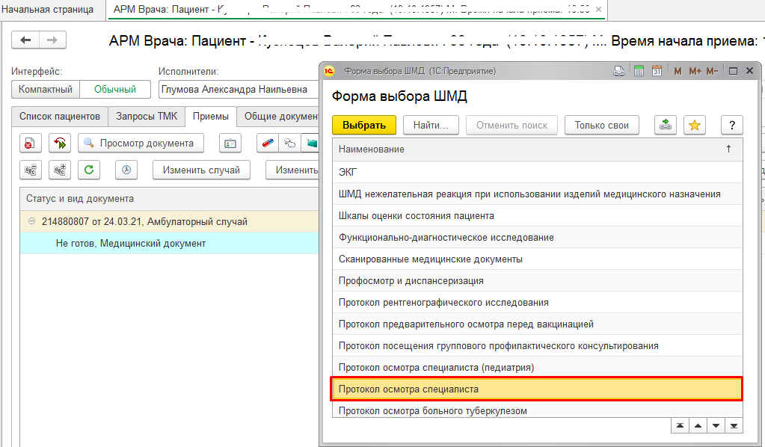
Рисунок 1. Открытие случая. Выбор ШМД «Протокол осмотра специалиста»
Заполнить протокол, указать предварительный и основной диагноз (рис. 2). Нажать «Документ готов».
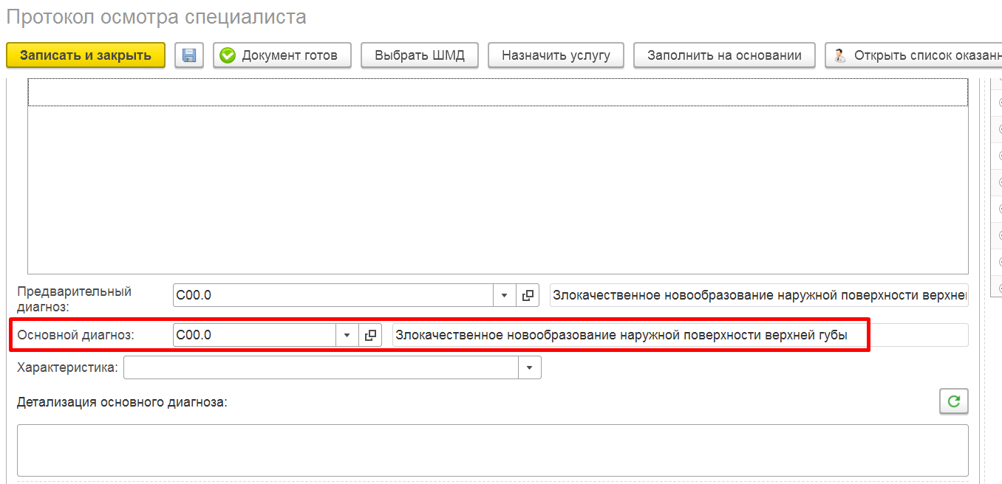
Рисунок 2. Формирование «Протокол осмотра специалиста»
Важно! Проверка на создание протокола «Осмотр (консультация) пациента» осуществляется по Основному диагнозу. Если по результатам проведенного осмотра (консультации) пациенту установлен диагноз, соответствующий любому значению из графы 2 таблицы 1, то выведется сообщение с вариантами ответа: «Пациенту установлен диагноз [код диагноза]. Требуется формирование подписанного протокола «Осмотр (консультация) пациента» для контроля ВИМИС. Создать сейчас?». «Да»/«Нет» (рис. 3).
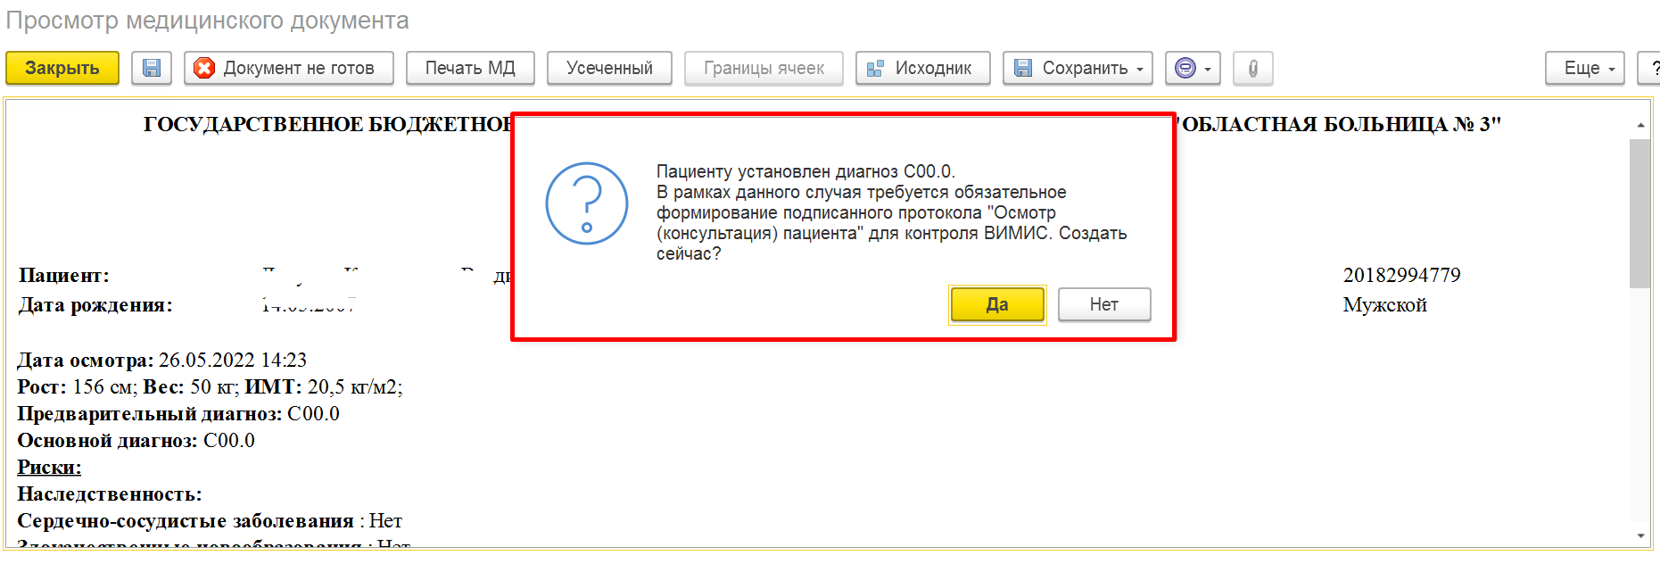
Рисунок 3. Сообщение при установке диагноза Онкология
Если выбрать вариант ответа «Нет», то окно с сообщением закроется, но при закрытии случая отобразится снова. Если выбрать ответ «Да», то откроется форма протокола «Осмотр (консультация) пациента» (рис. 4).
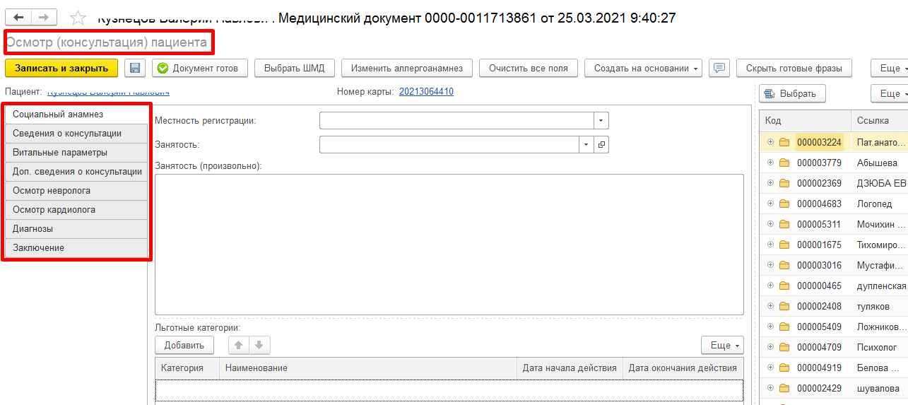
Рисунок 4. Форма протокола «Осмотр (консультация) пациента»

Формирование протокола «Осмотр (консультация) пациента»
В протоколе данные осмотра разделены на несколько вкладок: «Социальный анамнез», «Сведения о консультации», «Витальные параметры», «Доп. сведения о консультации», «Осмотр невролога», «Осмотр кардиолога», «Диагнозы», «Заключение».
Поля «Местность регистрации», «Занятость» (рис. 5), таблица «Льготные категории», «Группа инвалидности», «Дата установления инвалидности» и «Причина инвалидности» (рис. 6) подтягиваются из данных пациента при условии, что у элементов соответствующих справочников заполнен Код Минздрава (для категории льгот заполнен «Код НСИ Минздрав»).
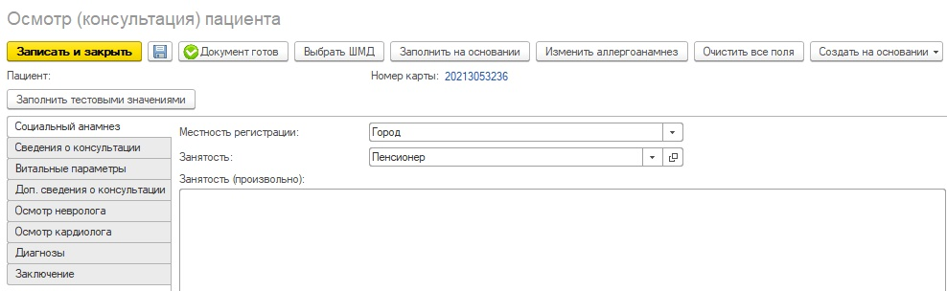
Рисунок 5. Подтягивание полей на вкладке «Социальный анамнез»
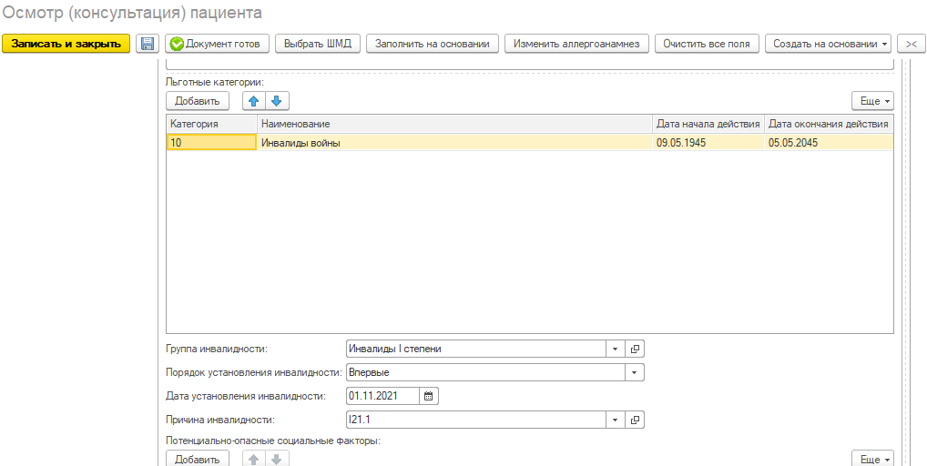
Рисунок 6. Подтягивание полей на вкладке «Социальный анамнез»
Поле «Тип консультации» подтягивается из номенклатуры приема. В данном примере, пациент записан на услугу «Прием терапевта», подтянулся тип консультации «Консультация терапевта». Поле «Дата окончания» с возможностью редактирования, но если поле осталось не заполненным (пустым), то при нажатии «Документ готов» оно заполнится датой проведения документа. Поле «Место проведения» по умолчанию заполняется значением «Амбулаторно-поликлиническое звено» с возможностью выбора других значений.
Поле «Услуга осмотра (консультации)» подтягивается из списка оказанных услуг, указанных рот проведении МД «Протокол осмотра специалиста». Поле «Обстоятельства посещения» подтягивается из формы открытия случая значением из поля «Причина посещения».
Поле «Группа состояния здоровья пациента» подтягивается из ранее указанной группы здоровья пациента. Обязательные поля выделяются красной пунктирной линией (рис. 7).
Если в протоколе остались не заполнены обязательные поля, то при нажатии «Документ готов» выведутся сообщения о незаполненных полях внизу формы документа.
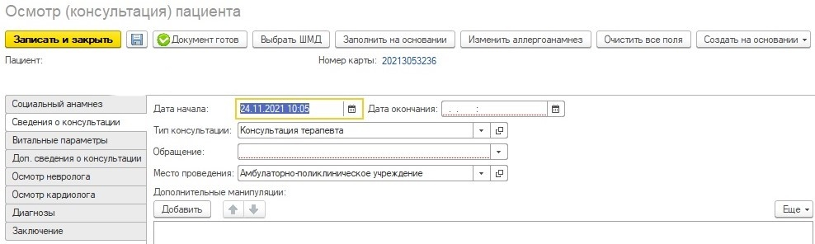
Рисунок 7. Выделение обязательных полей
При заполнении таблицы с диагнозами доступны дополнительные кнопки для заполнения уточнений по диагнозам ОНКО. Выделить в таблице строку с диагнозом и нажать соответствующую кнопку «Уточнение ОНКО» (рис. 8). Заполнить данные в открывшихся формах и нажать «Записать и закрыть».
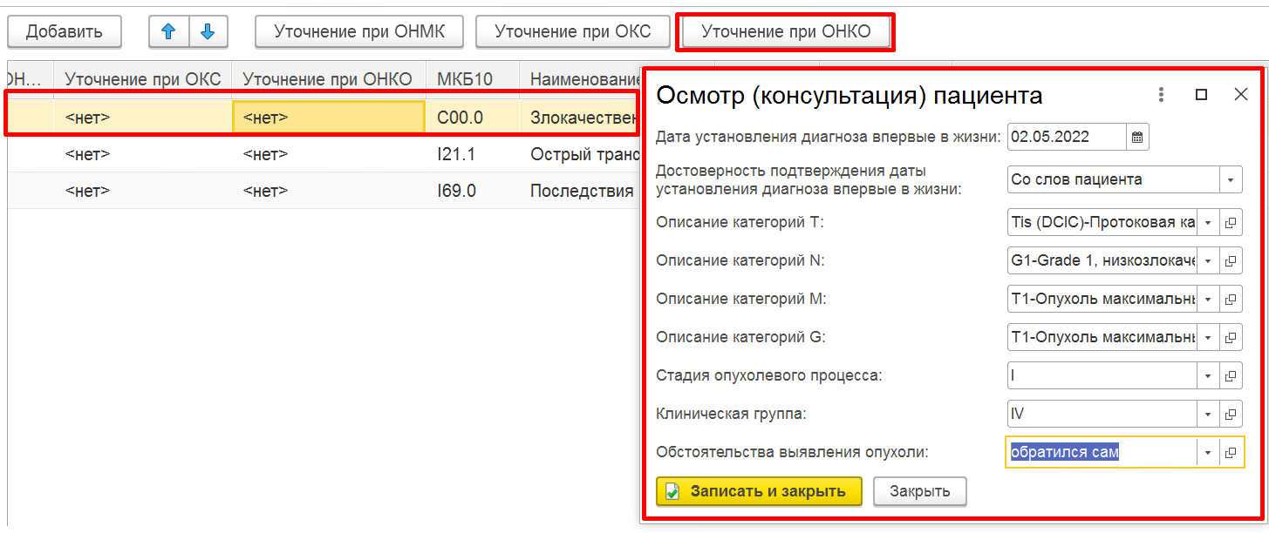
Рисунок 8. Заполнение блока «Уточнение при ОНКО»
Если уточнения по ОНКО заполнены, то в таблице с диагнозами отобразится соответствующий признак «Установлено». Чтобы очистить уточнения, нажать двойным кликом по ячейке с установленным уточнением и далее нажать «х» (рис. 9).
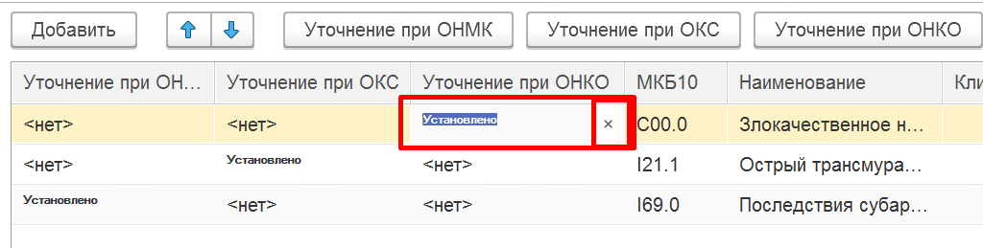
Рисунок 9. Очистка уточнений ОНКО
Для сохранения и дальнейшего использования, как шаблон заполнения, воспользоваться функцией «Готовые фразы». При использовании готовых фраз сохраняются только текстовые поля. Для увеличения области заполнения протокола скрыть «Готовые фразы» (рис. 10).
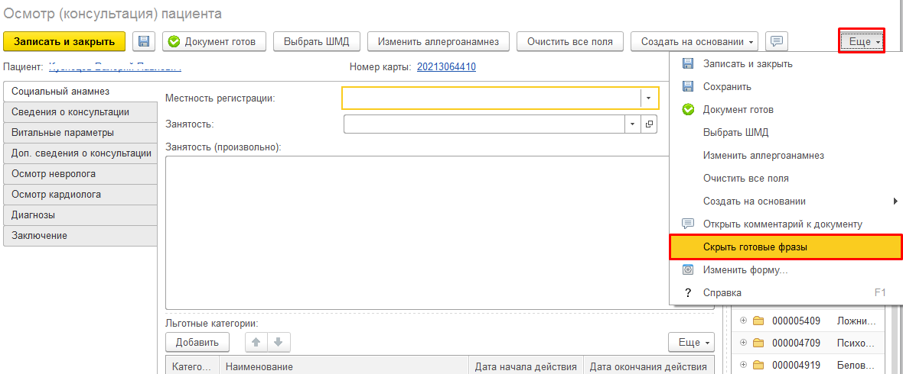
Рисунок 10. Готовые фразы
После заполнения протокола «Осмотр (консультация) пациента» нажать «Документ готов».
При нажатии «Документ готов» осуществляется проверка диагнозов, заполненных на вкладке «Диагнозы».
Если диагноз относится к Онкологическим заболеваниям (см. Таблицы 2,3) или установлена галочка «Подозрение на онкологию» (рис. 11), то документ отправляется в ВИМИС «Онкология». При формировании документа по пациенту впервые, пациент ставится на контроль ВИМИС «Онкология».
Рисунок 11. Диагнозы
Если пациент ставится на контроль ВИМИС «Онкология», то внизу печатной формы протокола выведется следующее сообщение:
«Пациент поставлен на контроль ВИМИС «Онкология». Снять пациента с контроля можно только через техподдержку.» (рис. 12).
ВАЖНО! В случае если в протоколе указаны, и диагноз ССЗ, и диагноз ОНКО (см. Таблицы 2,3), то пациент ставится на контроль ВИМИС по профилям «ССЗ» и «Онкология».
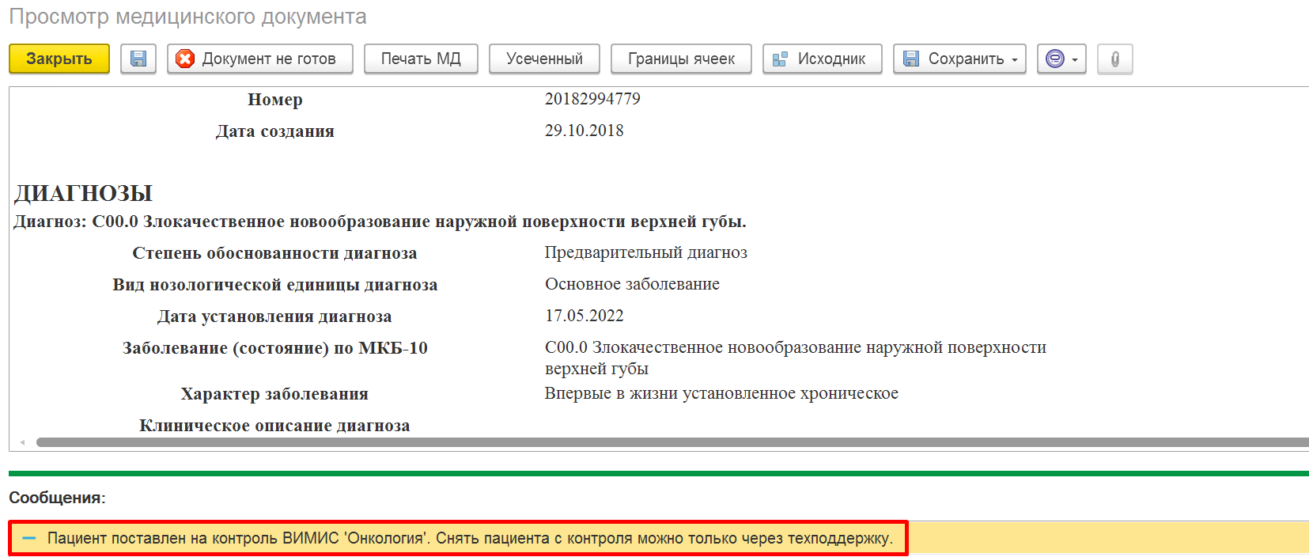
Рисунок 12. Сформированный протокол «Осмотр (консультация) пациента», сообщение о постановке на контроль ВИМИС «Онкология»
Если для этого же документа нажимают «Документ не готов», то выведется внизу формы информационное сообщение:
«Внимание! Пациент остался на контроле ВИМИС «Сердечно сосудистые заболевания». Для снятия с контроля обратитесь в техподдержку.» (рис. 13).
И/ИЛИ
«Внимание! Пациент остался на контроле ВИМИС «Онкология». Для снятия с контроля обратитесь в техподдержку.» (рис. 14).
При этом пациент с контроля не снимается!
Рисунок 13. Сформированный протокол «Осмотр (консультация) пациента», сообщение о постановке на контроль ВИМИС «Онкология»
Рисунок 14. Сформированный протокол «Осмотр (консультация) пациента», сообщение о постановке на контроль ВИМИС «Онкология»
После формирования подписать протокол для отправки документа в ВИМИС (рис. 15).
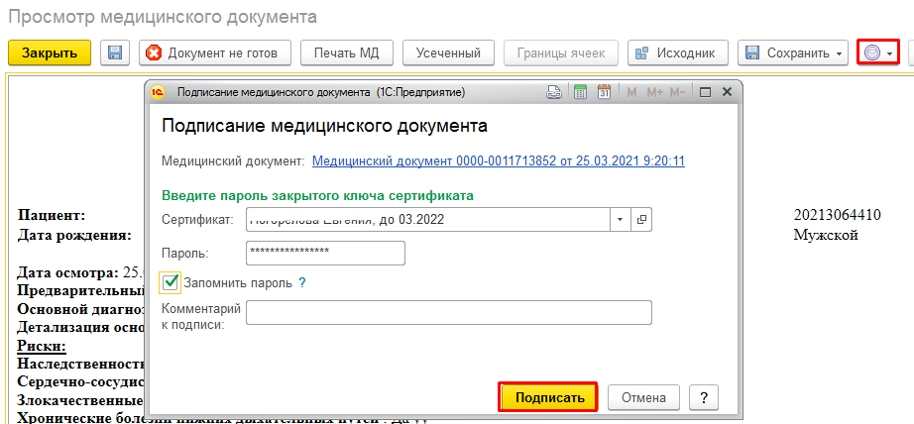
Рисунок 15. Подписание протокола «Осмотр (консультация) пациента»
ПРИМЕЧАНИЕ. Если требуется внести изменения/дополнения в уже подписанный документ, то выполнить следующий порядок действий: нажать «Документ не готов», изменить/дополнить протокол, нажать «Документ готов» и подписать документ. В ВИМИС будет отправлена измененная версия протокола «Осмотр (консультация) пациента».
В случае если не заполнен ФИО, СНИЛС у физического лица, указанного в сотруднике, то при нажатии «Документ готов» выведется соответствующее сообщение (рис. 16). Аналогично выведется сообщение, если не будет заполнен «Вид медицинской карты» в «Типе медицинской карты».
Рисунок 16. Сообщение при незаполненных данных врача

Заполнение МД «Осмотр (консультация) пациента» на основании предыдущих версий «Осмотр (консультация) пациента» и МД «Протокол осмотра специалиста»
После формирования МД «Протокол осмотра специалиста» и открытия ШМД «Осмотр (консультация) пациента» появляется возможность заполнить протокол «Осмотр (консультация) пациента» на основании «Протокол осмотра специалиста». Для этого необходимо нажать кнопку «Заполнить на основании», расположенную на форме протокола «Осмотр (консультация) пациента» (рис. 17).
Рисунок 17. Расположение кнопки «Заполнить на основании»
Функция «Заполнить на основании» предусматривает выбор реквизитов, необходимых для заполнения. Для этого необходимо перейти на вкладку «Реквизиты» и установить галочки напротив нужных реквизитов. Также можно выбрать все реквизиты или отменить выбор всех реквизитов сразу, нажав на соответствующие кнопки над списком (рис. 18).
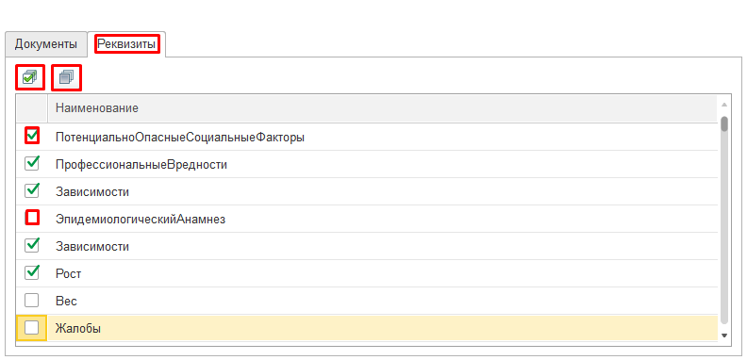
Рисунок 18. Форма функции «Заполнить на основании», выбор реквизитов
На вкладке «Документы» установить галочку напротив необходимого МД «Протокол осмотра специалиста» и нажать кнопку «Выбрать» (рис. 19).
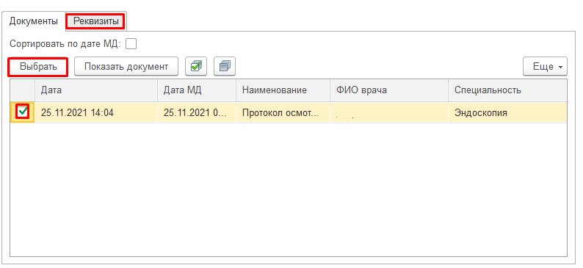
Рисунок 19. Форма функции «Заполнить на основании», выбор МД
Заполнятся все поля, соответствующие всем выбранным реквизитам, если они были заполнены в МД «Протокол осмотра специалиста», на основании которого заполнялся текущий протокол (рис. 20).
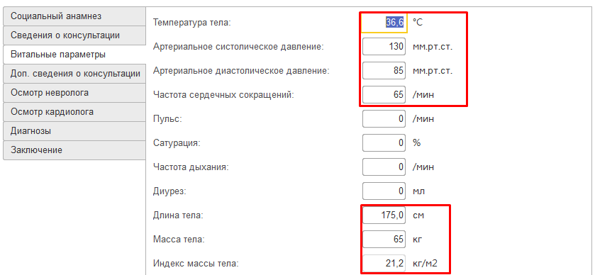
Рисунок 20. Пример заполненных полей на основании выбранного протокола
По аналогии можно заполнить МД «Осмотр (консультация) пациента» на основании «Осмотр (консультация) пациента». Выбрать МД (рис. 21) и реквизиты (рис. 22). Заполнятся все поля, соответствующие всем выбранным реквизитам, если они были заполнены в МД «Осмотр (консультация) пациента», на основании которого заполнялся текущий протокол.
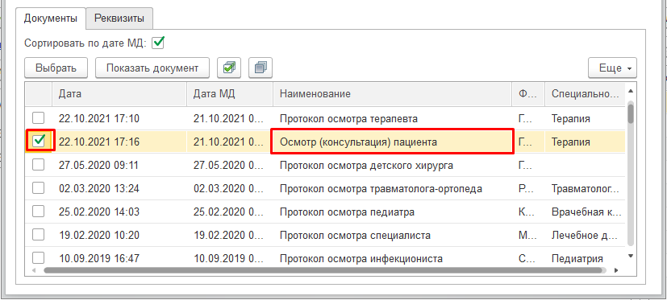
Рисунок 21. Форма функции «Заполнить на основании», выбор МД
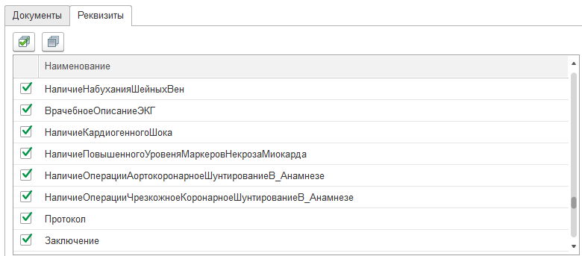
Рисунок 22. Форма функции «Заполнить на основании», реквизитов

Проверка на наличие сформированного и подписанного протокола «Осмотр (консультация) пациента» при закрытии случая
При закрытии случая пациента, с диагнозом соответствующем графе 2 таблицы 1, осуществляется проверка на наличие сформированного и подписанного протокола «Осмотр (консультация) пациента». Если в рамках случая пациента не было создано ни одного протокола «Осмотр (консультация) пациента», то на форме закрытия случая при нажатии «Сохранить данные» выведется следующее сообщение (рис. 23):
«Пациенту установлен диагноз [Код диагноза].
В рамках данного случая требуется обязательное формирование подписанного протокола «Осмотр (консультация) пациента» для контроля ВИМИС. Добавить документ по команде «Добавить доп. документ к случаю»!».
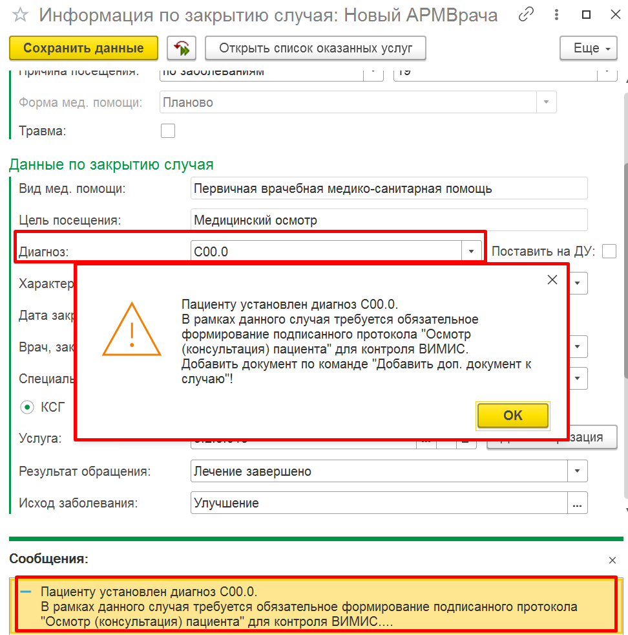
Рисунок 23. Сообщение при закрытии случая, проверка на наличие протокола
Для формирования протокола закрыть форму закрытия случая и нажать «Добавить доп. документ к случаю» (рис. 24) (если кнопка не отображается на панели, то через «Еще» - «Добавить доп. документ к случаю.
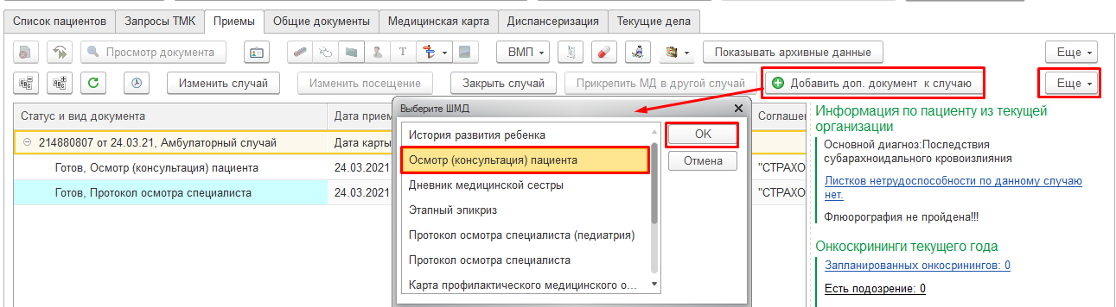
Рисунок 24. Команда «Добавить доп. документ к случаю»!»
Откроется форма протокола «Осмотр (консультация) пациента» для заполнения. Формирование см. пункт 2.1.1.
Дополнительно осуществляется проверка на подписание протокола «Осмотр (консультация) пациента». Если в рамках случая был создан протокол или несколько протоколов, но хотя бы один из них не подписан, то на форме закрытия случая при нажатии «Сохранить данные» выведется следующее сообщение (рис. 25):
«Для отправки документа в ВИМИС необходимо подписать документ «Осмотр (консультация) пациента».
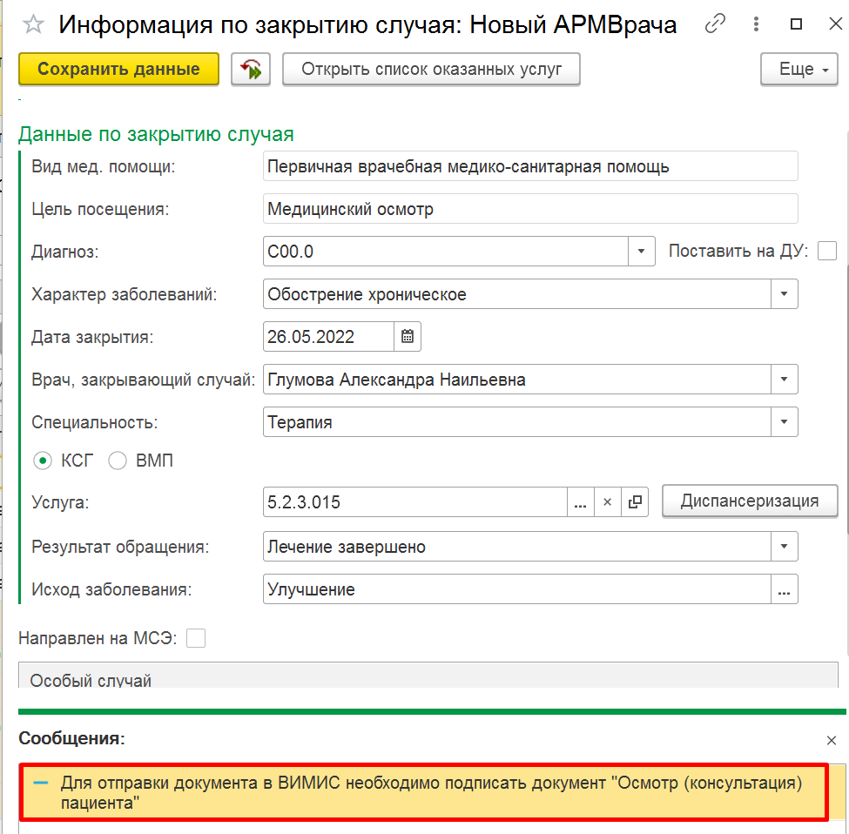
Рисунок 25. Сообщение при закрытии случая, проверка подписания протокола
Подписать документы и повторить закрытие случая.

Выявление направления на оказания медицинских услуг. Формирование направления на консультацию и во вспомогательные кабинет.
В рамках случая пациенту может быть сформировано направление на оказание медицинских услуг, например, «На консультацию или «На обследование». При проведении документа «Направление» осуществляются проверки следующих условий в совокупности:
- Пациент поставлен «На контроле» по профилю «Онкология» (запись в регистр сведений «Сведения о регистрации пациентов в ВИМИС». Пациент может быть поставлен «На контроль» сформированным протоколом «Осмотр (консультация) пациента» в рамках случая или протоколом «Лечение в условиях стационара» в рамках госпитализации).
- Диагноз относится к Онкологическим заболеваниям (см. Таблицы 2,3) или установлена галочка «Подозрение на онкологию» для профиля «Онкология».
Для формирования документа в АРМ врача на вкладке «Прием» выделить документ случая и нажать «Группа направлений» - «Направление на госпитализацию» (рис. 26).
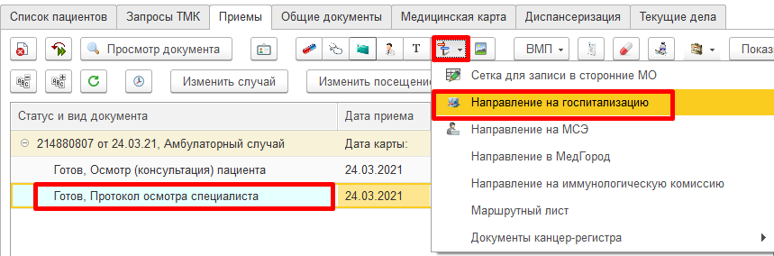
Рисунок 26. Открытие Списка документов «Направление»
На форме списка нажать «Создать» (рис. 27). Откроется форма документа «Направление» для заполнения (рис. 28). Если документ был создан из случая, то на форме документа заполнятся поля «Тип диагноза», «Диагноз», «Подозрение на онкологию», «МКБ10 на который есть подозрение», если они были указаны в проведенном МД.
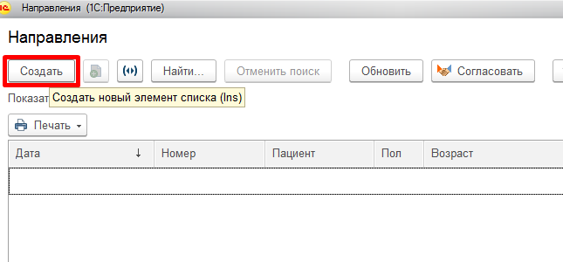
Рисунок 27. Список документов «Направление»
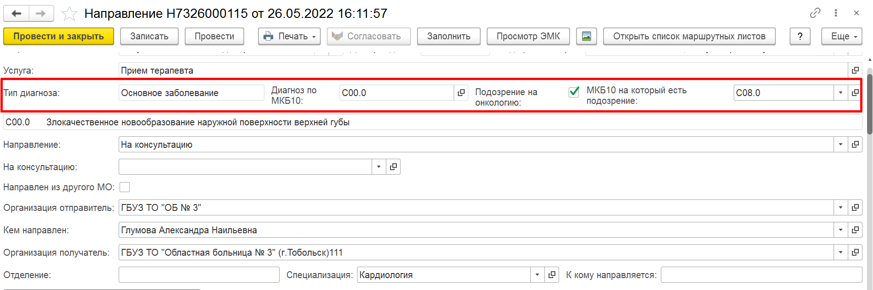
Рисунок 28. Форма документа «Направление»
Для вида направления «На обследования» заполняется таблица исследований с подбором номенклатуры и НМУ. Если НМУ заполнено в выбранной номенклатуре, то подтянется в таблицу автоматически (рис. 29). НМУ обязательно для заполнения.
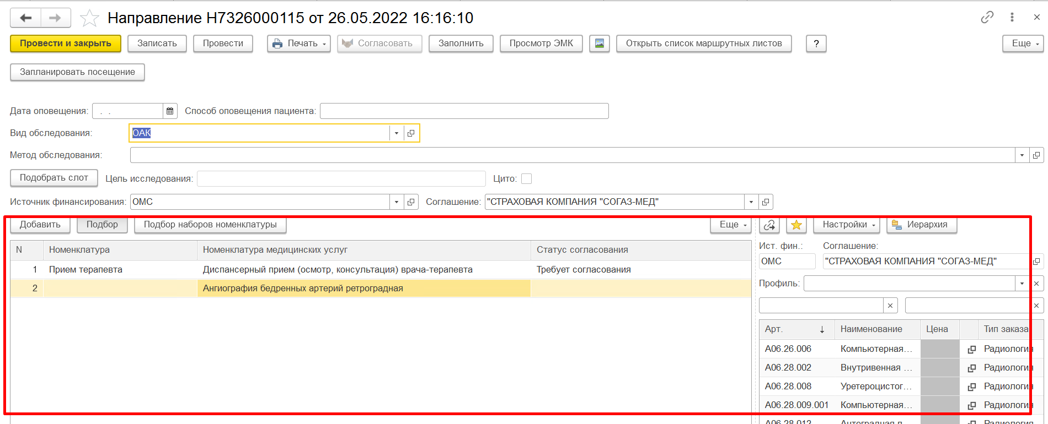
Рисунок 29. Форма документа «Направление» для вида «На обследование»
После заполнения нажать «Провести и закрыть». Выведется форма для подписания документа (рис. 30).
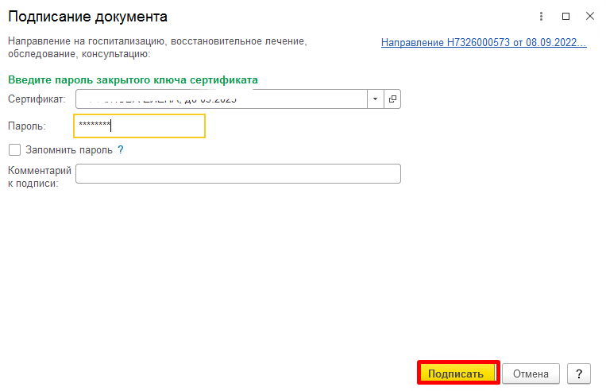
Рисунок 30. Форма подписание документа «Направление»
ВАЖНО! Для отправки документа в ВИМИС документ «Направление» должен быть проведен и подписан. Если документ создается в рамках случая, то медицинский документ, на основании которого был создан документ «Направление» должен быть в состоянии «Готов» (проведен).
После подписания при печати формы №057/у-04 отобразится ЭЦП документа (рис. 31).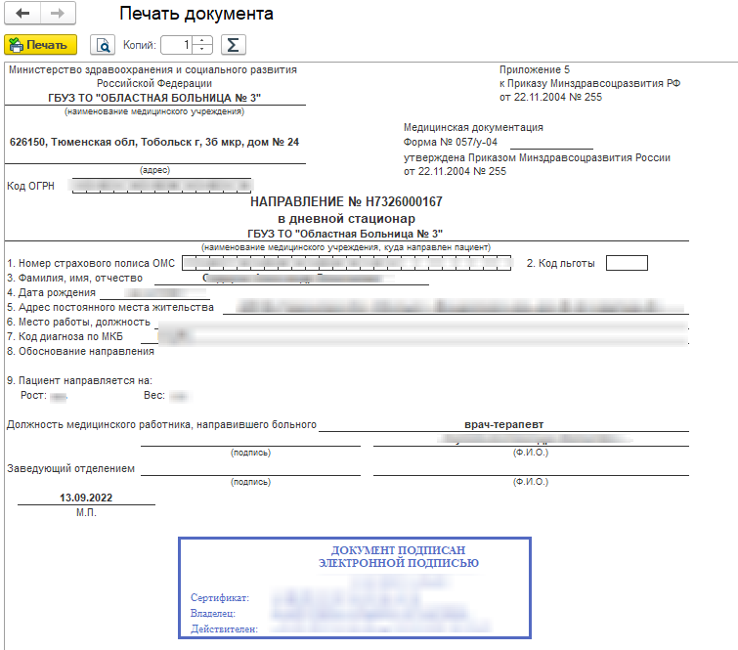
Рисунок 31. Печатная форма документа «Направление»
Если документ «Направление» проведен и подписан, пациент стоит «На контроле» ВИМИС по профилю «Онкология» и диагноз онкологический/установлена галочка «Подозрение на онкологию», то документ попадает в регистр сведений «Федеральные веб сервисы ВИМИС Измененные документы» по профилю «Онкология». Далее регламентным заданием «Поиск документов для отправки в ВИМИС» проверяется документ, формируется СЭМД и ставится на отправку с триггерной точкой «3».

Формирование МД «Протокол прижизненного патолого-анатомического исследования биопсийного (операционного) материала»
После того как пациенту была назначена услуга для исследования биопсиойного (операционного) материала врач, который проводит исследование, формируется МД «Протокол прижизненного патолого-анатомического исследования биопсийного (операционного) материала».
ВАЖНО! Данный протокол отправляется в ВИМИС «Онкология» если пациент стоит на контроле по профилю «Онкология» и в МД указан диагноз, относящийся к онкологическим заболеваниям, или установлена галочка «Подозрение на онкологию».
МД «Протокол прижизненного патолого-анатомического исследования биопсийного (операционного) материала» состоит из нескольких разделов: Пациент (рис. 32), Данные документа (рис. 33), Биоматериал (рис. 34), Результаты исследования (рис. 35), Рекомендации (рис. 36), Услуги (рис. 37), Исполнители (рис. 38).
Все обязательные поля выделяются подчеркиванием.
Данные на вкладке «Пациент» подтягивается из основных данных пациента.
Данные на вкладке «Исполнители» подтягиваются из основного сотрудника пользователя, с возможностью добавления.
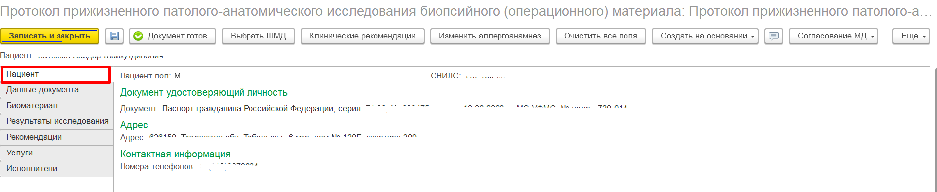
Рисунок 32. Вкладка «Пациент»
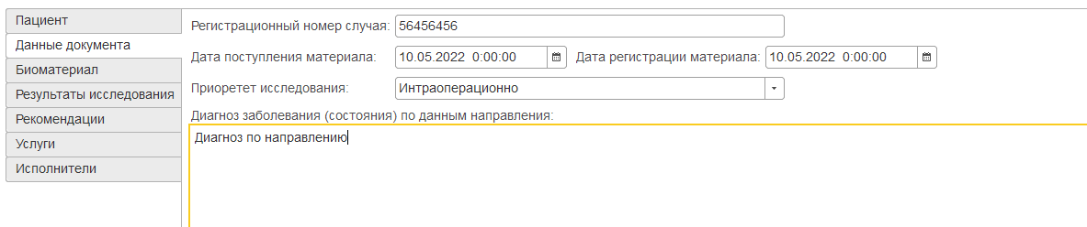
Рисунок 33. Вкладка «Данные документа»
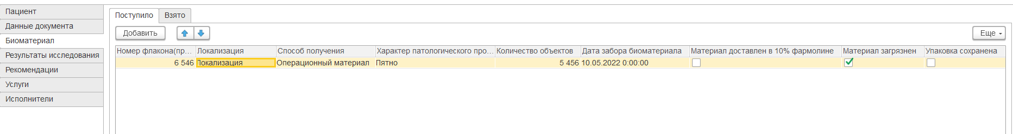
Рисунок 34. Вкладка «Биоматериал»
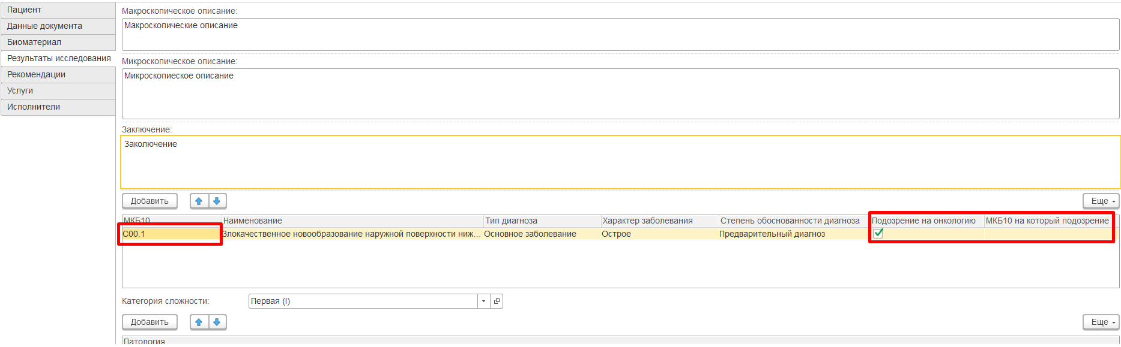
Рисунок 35. Вкладка «Результаты исследований»
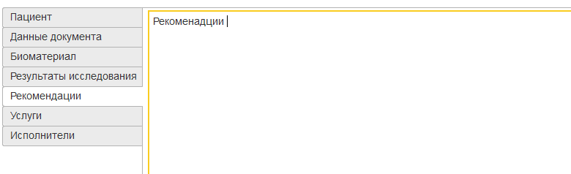
Рисунок 36. Вкладка «Рекомендации»
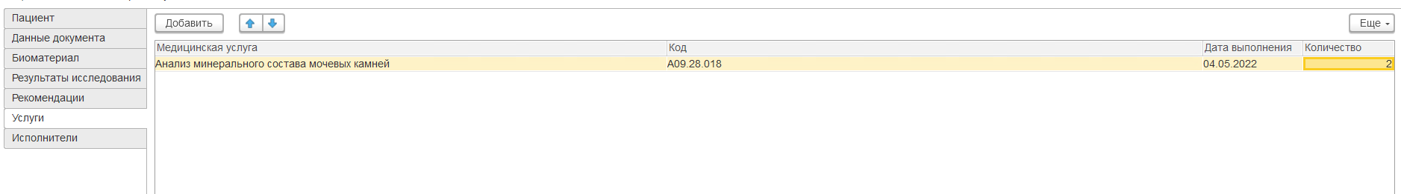
Рисунок 37. Вкладка «Услуги»
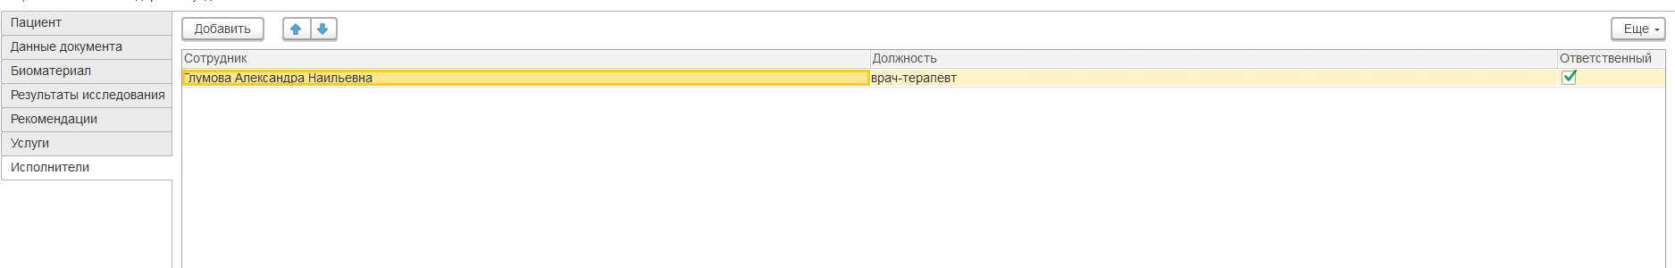
Рисунок 38. Вкладка «Исполнители»
После заполнения МД нажать «Документ готов» и подписать МД.
Если МД «Протокол прижизненного патолого-анатомического исследования биопсийного (операционного) материала» в статусе «Готов» (проведен) и подписан, пациент стоит «На контроле» ВИМИС по профилю «Онкология» и диагноз онкологический/установлена галочка «Подозрение на онкологию», то документ попадает в регистр сведений «Федеральные веб сервисы ВИМИС Измененные документы» по профилю «Онкология». Далее регламентным заданием «Поиск документов для отправки в ВИМИС» проверяется документ, формируется СЭМД и ставится на отправку. Если назначение исследования было выполнено в рамках амбулаторной карты, то ставится на отправку с триггерной точкой «2», иначе, если назначение в рамках стационарной карты, то ставится на отправку с триггерной точкой «5».

Формирование МД «Протокол цитологического исследования»
После того как пациенту была назначена услуга цитологического исследования врач, который проводит исследование, формируется МД «Протокол цитологического исследования».
ВАЖНО! Данный протокол отправляется в ВИМИС «Онкология» если пациент стоит на контроле по профилю «Онкология».
МД «Протокол цитологического исследования» состоит из нескольких разделов: «Данные пациента» (рис. 39), «Данные документа» (рис. 40), «Исследование материала» (рис. 41), «Оборудование и расходные материалы» (рис. 42), «Результаты лабораторных исследований» (рис. 43), «Общее заключение» (рис. 44).
Все обязательные поля выделяются подчеркиванием красной строкой.
Данные на вкладке «Данные пациента» подтягивается из основных данных пациента.
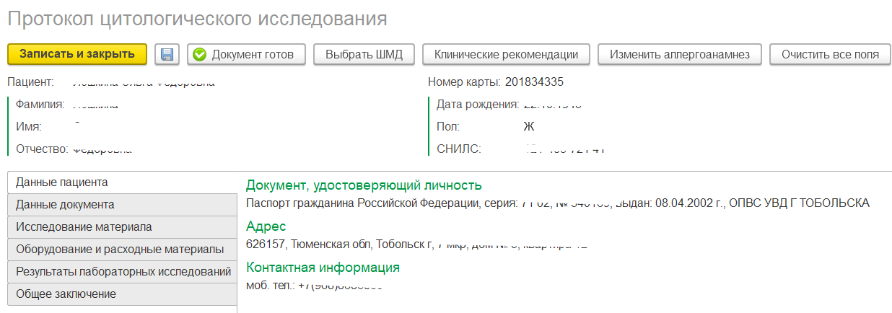
Рисунок 39. Вкладка «Данные пациента»
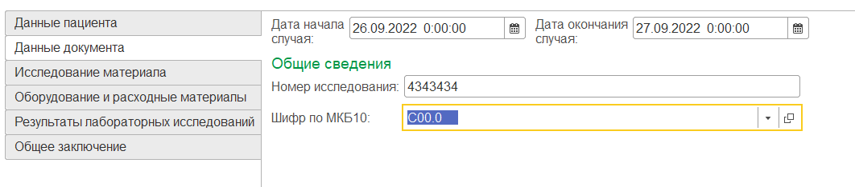
Рисунок 40. Вкладка «Данные документа»
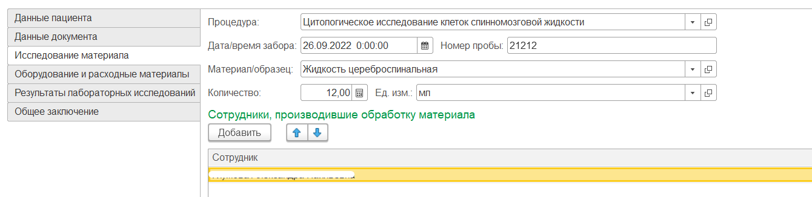
Рисунок 41. Вкладка «Исследование материала»
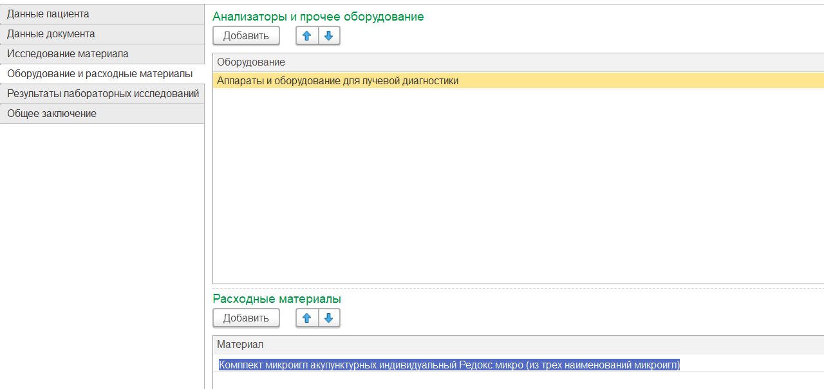
Рисунок 42. Вкладка «Оборудование и расходные материалы»
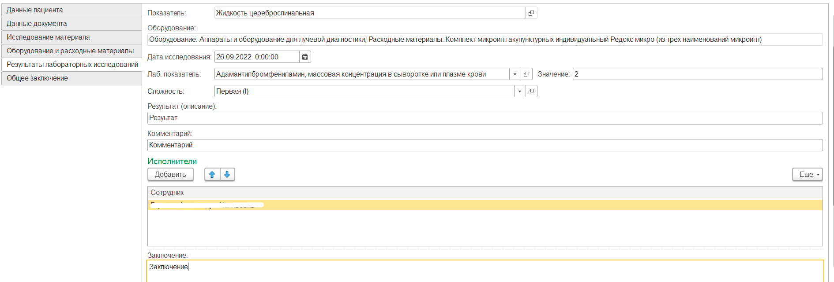
Рисунок 43. Вкладка «Результаты лабораторных исследований»
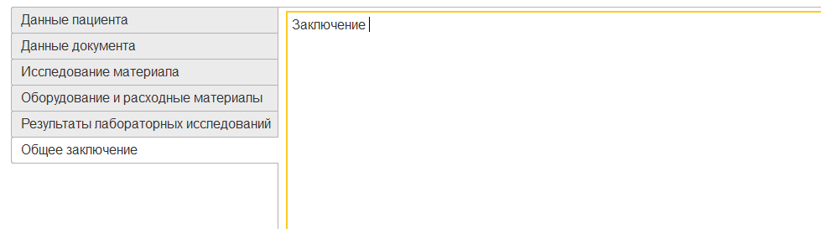
Рисунок 44. Вкладка «Общее заключение»
После заполнения МД нажать «Документ готов» и подписать МД.
Если МД «Протокол цитологического исследования» в статусе «Готов» (проведен) и подписан, пациент стоит «На контроле» ВИМИС по профилю «Онкология», то документ попадает в регистр сведений «Федеральные веб сервисы ВИМИС Измененные документы» по профилю «Онкология». Далее регламентным заданием «Поиск документов для отправки в ВИМИС» проверяется документ, формируется СЭМД и ставится на отправку. Если назначение исследования было выполнено в рамках амбулаторной карты, то ставится на отправку с триггерной точкой «2», иначе, если назначение в рамках стационарной карты, то ставится на отправку с триггерной точкой «5».

Формирование МД «Результаты диагностических исследований»
После того как пациенту была назначена диагностическое исследование врач, который проводит исследование, формируется МД «Результаты диагностических исследований».
ВАЖНО! Данный протокол отправляется в ВИМИС «Онкология» если пациент стоит на контроле по профилю «Онкология».
МД «Результаты диагностических исследований» состоит из нескольких разделов: «Пациент» (рис. 45), «Сведения о направившем лице и организации» (рис. 46), «Сведения о документе» (рис. 47), «Заключение» (рис. 48).
Все обязательные поля выделяются подчеркиванием красной строкой.
Данные на вкладке «Данные пациента» подтягивается из основных данных пациента.
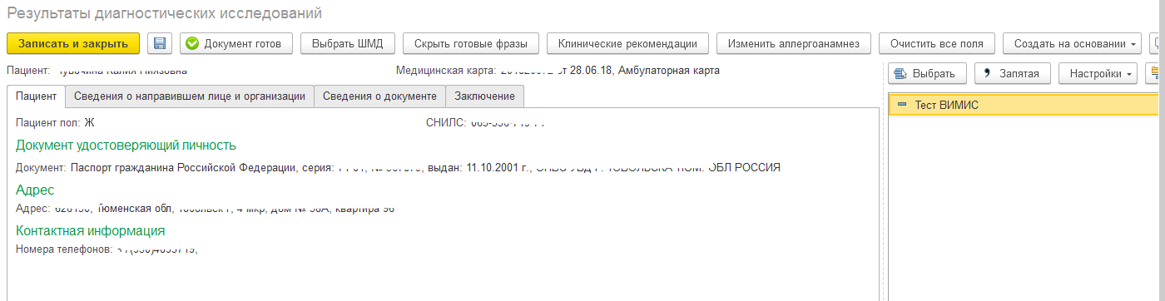
Рисунок 45. Вкладка «Данные пациента»
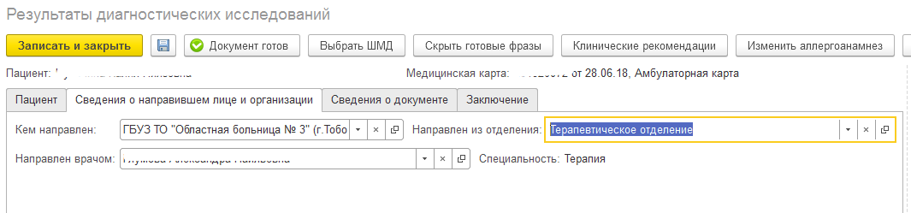
Рисунок 46. Вкладка «Сведения о направившем лице и организации»
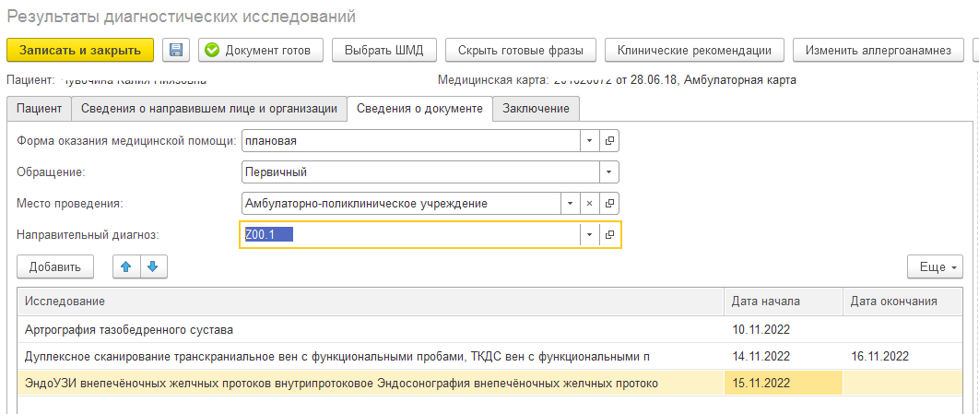
Рисунок 47. Вкладка «Сведения о документе»
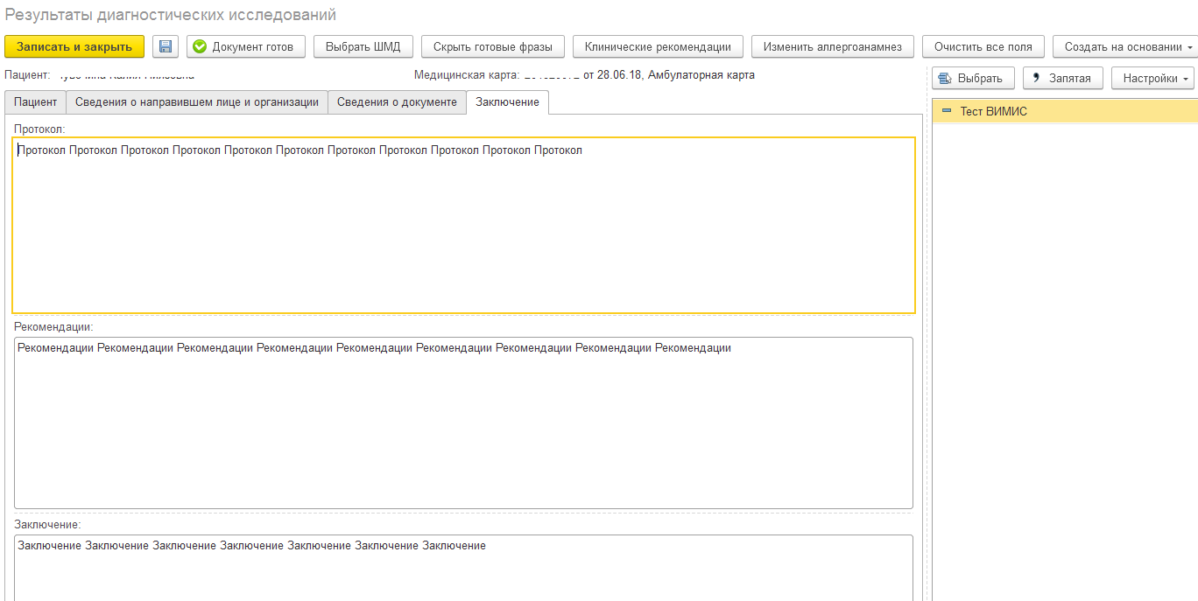
Рисунок 48. Вкладка «Заключение»
Для полей на вкладке «Заключение» можно использовать механизм «Готовые фразы».
После заполнения МД нажать «Документ готов» и подписать МД.
Если МД «Результаты диагностических исследований» в статусе «Готов» (проведен) и подписан, пациент стоит «На контроле» ВИМИС по профилю «Онкология», то документ попадает в регистр сведений «Федеральные веб сервисы ВИМИС Измененные документы» по профилю «Онкология». Далее регламентным заданием «Поиск документов для отправки в ВИМИС» проверяется документ, формируется СЭМД «Протокол инструментального исследования» и ставится на отправку. Если назначение исследования было выполнено в рамках амбулаторной карты, то ставится на отправку с триггерной точкой «2», иначе, если назначение в рамках стационарной карты, то ставится на отправку с триггерной точкой «5».

Выявление диспансерного наблюдения. Формирование документа «Диспансерное наблюдение»
При постановке на диспансерный учет/проведении документа «Диспансерное наблюдение» с диагнозом, относящимся к онкологическим заболеваниям (см. Таблица 2, Таблица 3), и пациент стоит на контроле ВИМИС по профилю «Онкология», то документ фиксируется на отправку в ВИМИС «Онкология».
Если в документе указан онкологический диагноз, то необходимо заполнить обязательные поля (рис. 49).
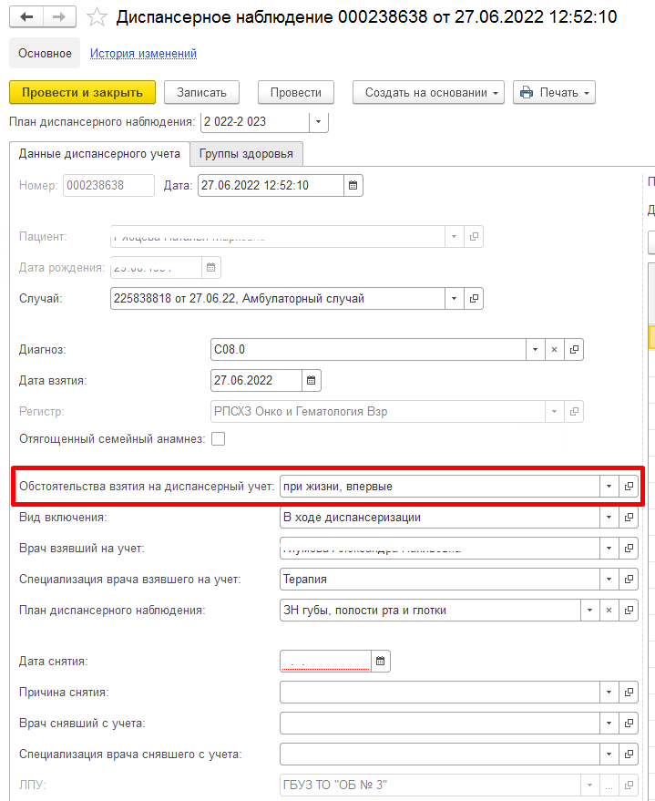
Рисунок 49. Документ «Диспансерное наблюдение»
При любом изменении документа «Диспансерное наблюдение» или при проставлении фактических дат явок по плану ДУ услуг «Диспансерное наблюдение…» (рис. 50) документ ставится на отправку в ВИМСИ «Онкология».
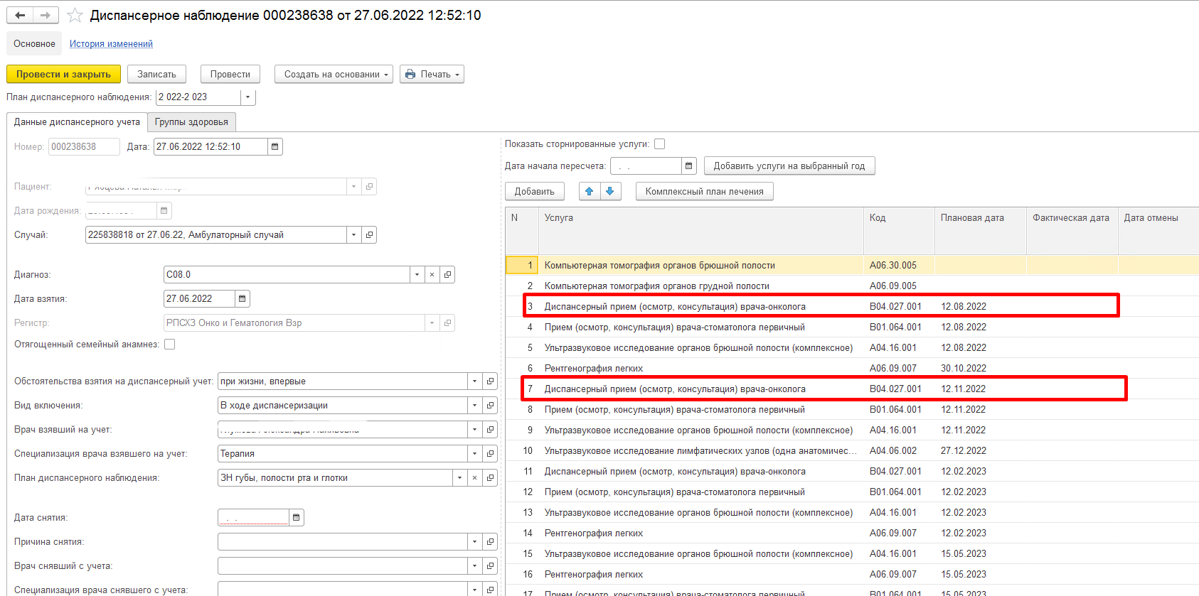
Рисунок 50. План явок по документу «Диспансерное наблюдение»
Если документ «Диспансерное наблюдение» проведен, указан онкологический диагноз, пациент стоит на контроле ВИМИС по профилю «Онкология», то МД попадает в регистр сведений «Федеральные веб сервисы ВИМИС Измененные документы» по профилю «Онкология», регламентным заданием «Поиск документов для отправки в ВИМИС» проверяется документ, формируется СЭМД и ставится на отправку с триггерной точкой «6».
Примечание! Если ранее не были сформированы МД «Осмотр (консультация) пациента» или «Лечение в условиях стационара» с указанием диагноза, по которому поставлен пациент на ДУ, то при попытке формирования СЭМД-beta версии «Диспансерное наблюдение» документ зафиксируется со статусом «Ошибка формирования», т.к. ранее не был описан диагноз (указан «Степень обоснованности» и другие дополнительные характеристики) в регистре сведений «Диагнозы по МКБ10».

Выявление диспансерного наблюдения. Формирование МД «Протокол консультации в рамках диспансерного наблюдения»
МД «Протокол консультации в рамках диспансерного наблюдения» - формируется при проведении консультации врачом-специалистом. При прохождении пациентом диспансерного наблюдения - консультация врачом-специалистом (врач-специалист, не осуществляющий наблюдение за течением основного заболевания). Для пациентов с онкологической патологией - врачи любых специальностей, но не врачи-онкологи (детские онкологи, детский онколог-гематолог).

Проверка на создание протокола «Протокол консультации в рамках диспансерного наблюдения» в МД «Протокол осмотра специалиста»
В АРМ врача на приеме открыть случай и создать «Протокол осмотра специалиста» (рис.51).
Рисунок 51. Открытие случая. Выбор ШМД «Протокол осмотра специалиста»
Заполнить протокол, указать предварительный и основной диагноз (рис. 52). Нажать «Документ готов».
Рисунок 52. Формирование «Протокол осмотра специалиста»
Важно! Проверка на создание протокола «Протокол консультации в рамках диспансерного наблюдения» осуществляется по Основному диагнозу. Если по результатам проведенного осмотра (консультации) пациенту установлен диагноз, соответствующий любому значению из графы 2 таблицы 1 и пациент стоит «На контроле» ВИМИС по профилю «Онкология», то выведется сообщение с вариантами ответа: «Пациенту установлен диагноз [Код диагноза]. В рамках данного случая требуется обязательное формирование подписанного протокола «Осмотр (консультация) пациента» или «Протокол осмотра в рамках диспансерного наблюдения» для контроля ВИМИС. Создать сейчас?». «Да»/«Нет» (рис. 53).
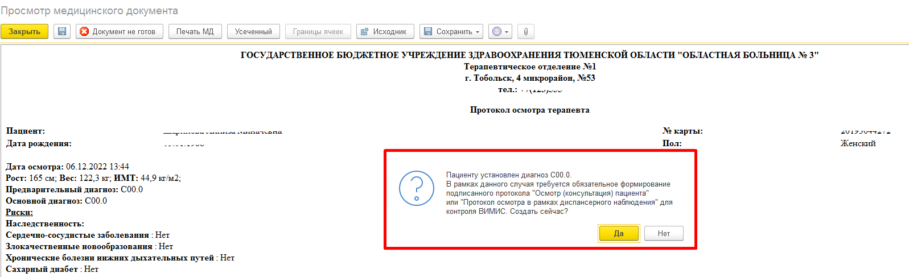
Рисунок 53. Сообщение при установке диагноза Онкология
Если выбрать вариант ответа «Нет», то окно с сообщением закроется, но при закрытии случая отобразится снова. Если выбрать ответ «Да», то откроется форма выбора ШМД: на выбор доступно 2 ШМД «Осмотр (консультация) пациента» и «Протокол осмотра в рамках диспансерного наблюдения» (рис. 54).
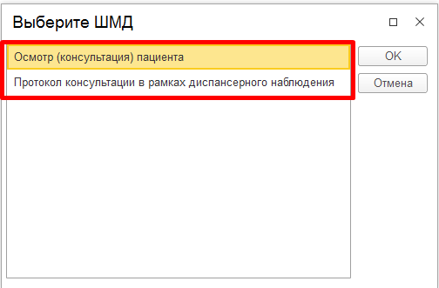
Рисунок 54. Форма выбора ШМД

Формирование протокола «Протокол консультации в рамках диспансерного наблюдения»
ШМД «Протокол консультации в рамках диспансерного наблюдения» разбит на вкладки (рис. 55).
Таблица «Льготные категории» подтягиваются из данных пациента при условии, что у пациента есть льготы и у элементов соответствующих справочников заполнен «Внешний код Минздрава» (для категории льгот заполнен «Внешний код Минздрава»). Поля «Группа инвалидности», «Дата установления инвалидности» и «Причина инвалидности» подтягиваются из данных пациента при условии, что у пациента установлена инвалидность в ОДП и у элементов соответствующих справочников заполнен Код Минздрава.
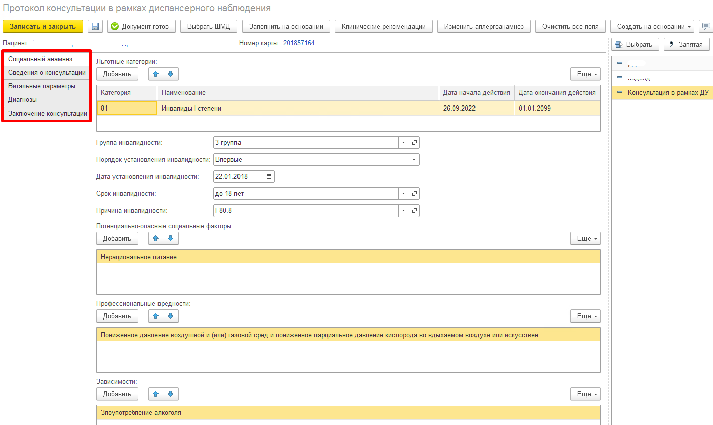
Рисунок 55. МД «Протокол консультации в рамках диспансерного наблюдения»
На вкладке «Сведения о консультации» поле «Тип консультации» подтягивается из номенклатуры приема. В данном примере, пациент записан на услугу «Прием терапевта», подтянулся тип консультации «Консультация терапевта» (рис. 56).
Поле «Дата окончания» с возможностью редактирования, но если поле осталось не заполненным (пустым), то при нажатии «Документ готов» оно заполнится датой проведения документа.
Поле «Место проведения» по умолчанию заполняется значением «Амбулаторно-поликлиническое звено» с возможностью выбора других значений.
Обязательные поля выделяются красной пунктирной линией.
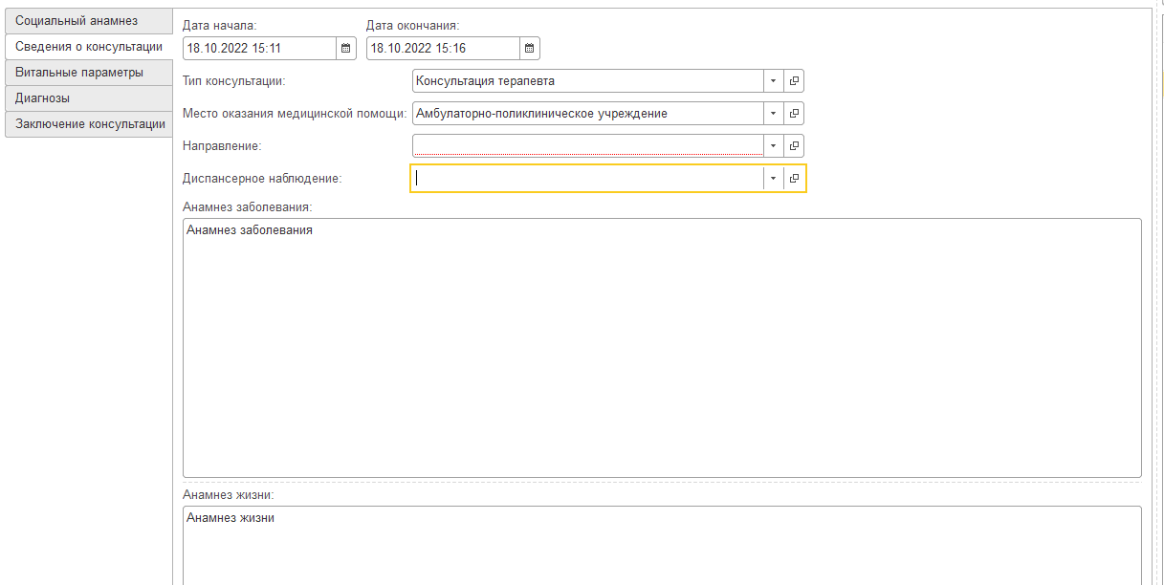
Рисунок 56. МД «Протокол консультации в рамках диспансерного наблюдения» вкладка «Сведения о консультации»
В поле «Направление» необходимо указать документ «Направление», в раках которого пациент был отправлен на консультацию по диспансерному наблюдению. При нажатии «Показать все откроется список направлений по пациенту. Выбрать направление (рис. 57).
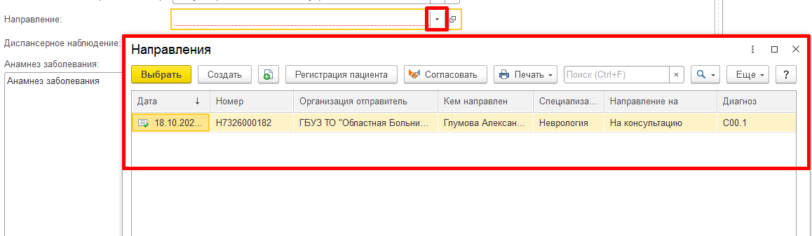
Рисунок 57. Форма выбора документа «Направление»
В поле «Диспансерное наблюдение» необходимо указать документ «Диспансерное наблюдение», в раках которого пациенту проводится консультацию. При нажатии «Показать все откроется список документов диспансерного наблюдения по пациенту. Выбрать документ ДУ (рис. 58).
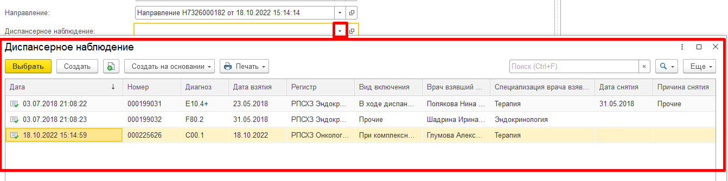
Рисунок 58. Форма выбора документа «Диспансерное наблюдение»
Заполнить обязательные поля «Анамнез жизни и «анамнез заболевания».
На вкладке «Витальные параметры» заполнить необходимые витальные параметры (рис. 59).
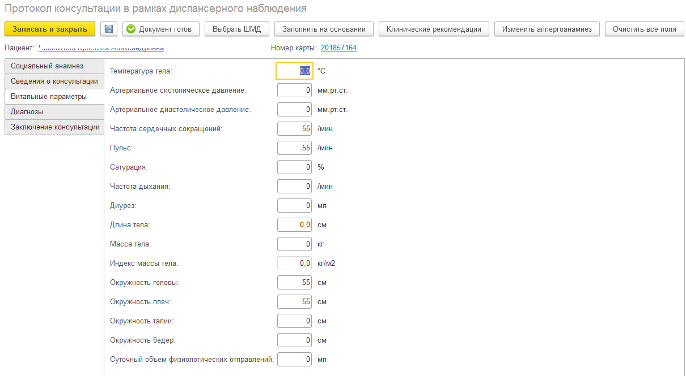
Рисунок 59. МД «Протокол консультации в рамках диспансерного наблюдения» вкладка «Витальные параметры»
На вкладке «Диагнозы» указать диагноз (рис. 60).
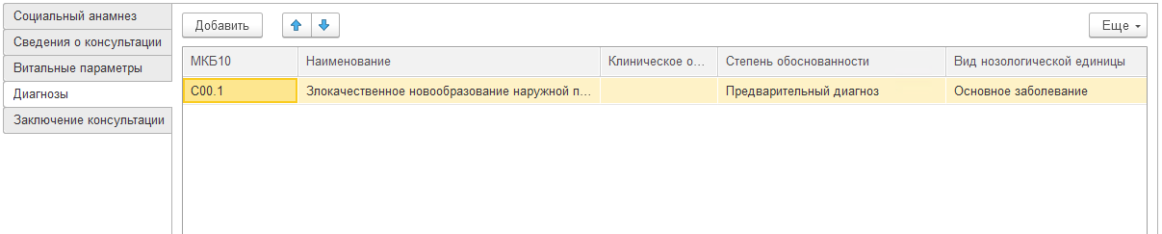
Рисунок 60. МД «Протокол консультации в рамках диспансерного наблюдения» вкладка «Диагнозы»
На вкладке «Заключение консультации» заполнить обязательные поля (рис. 61).
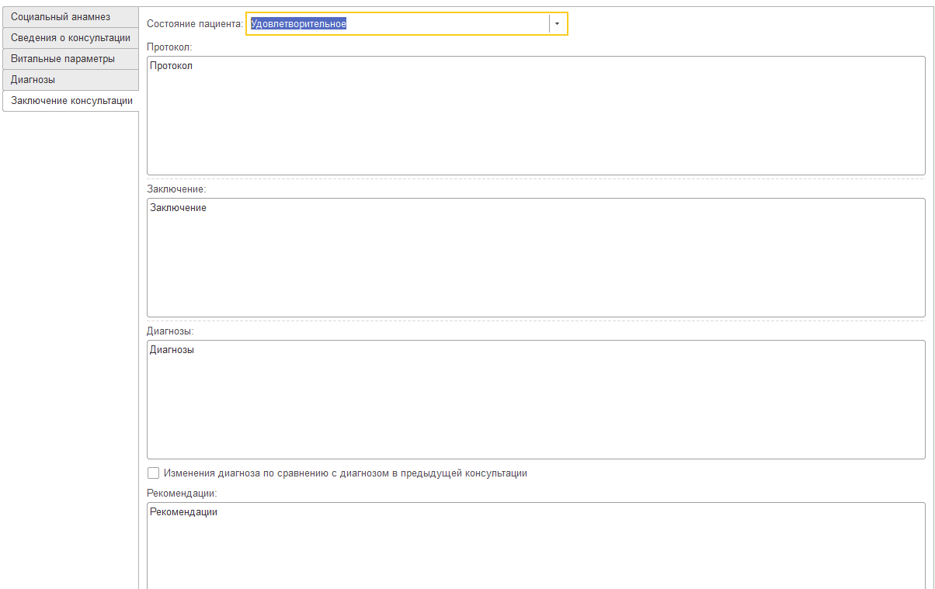
Рисунок 61. МД «Протокол консультации в рамках диспансерного наблюдения» вкладка «Заключение консультации»
Если в протоколе остались не заполненными обязательные поля, то при нажатии «Документ готов» выведутся сообщения о незаполненных полях внизу формы документа.
Также для заполнения текстовых полей можно использовать механизм «Готовые фразы».
После заполнения обязательных и необходимых полей нажать «Документ готов» и подписать протокол.
Если МД «Консилиум» проведен и подписан, при этом пациента на контроле ВИМИС по профилю «Онкология», то МД попадает в регистр сведений «Федеральные веб сервисы ВИМИС Измененные документы» по профилю «Онкология», регламентным заданием «Поиск документов для отправки в ВИМИС» проверяется документ, формируется СЭМД и ставится на отправку с триггерной точкой «6».

Проверка на наличие сформированного и подписанного протокола «Протокол консультации в рамках диспансерного наблюдения» при закрытии случая
При закрытии случая пациента, с диагнозом соответствующем графе 2 таблицы 1 и стоящим «На контроле» ВИМИС по профилю «Онкология», осуществляется проверка на наличие сформированного и подписанного протокола «Осмотр (консультация) пациента» или «Протокол консультации в рамках диспансерного наблюдения». Если при вышеперечисленных условиях, в рамках случая пациента, не было создано ни одного протокола «Осмотр (консультация) пациента» или «Протокол консультации в рамках диспансерного наблюдения», то на форме закрытия случая при нажатии «Сохранить данные» выведется следующее сообщение (рис. 62):
«Пациенту установлен диагноз [Код диагноза].
В рамках данного случая требуется обязательное формирование подписанного протокола «Осмотр (консультация) пациента» или «Протокол осмотра в рамках диспансерного наблюдения» для контроля ВИМИС.
Добавить документ по команде «Добавить доп. документ к случаю!».
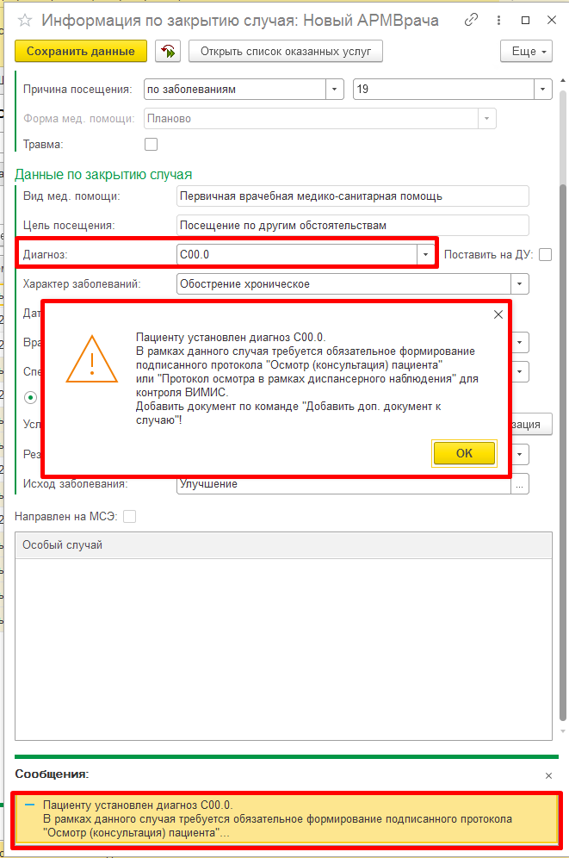
Рисунок 62. Сообщение при закрытии случая, проверка на наличие протокола
Для формирования протокола закрыть форму закрытия случая и нажать «Добавить доп. документ к случаю» (рис. 63) (если кнопка не отображается на панели, то через «Еще» - «Добавить доп. документ к случаю.
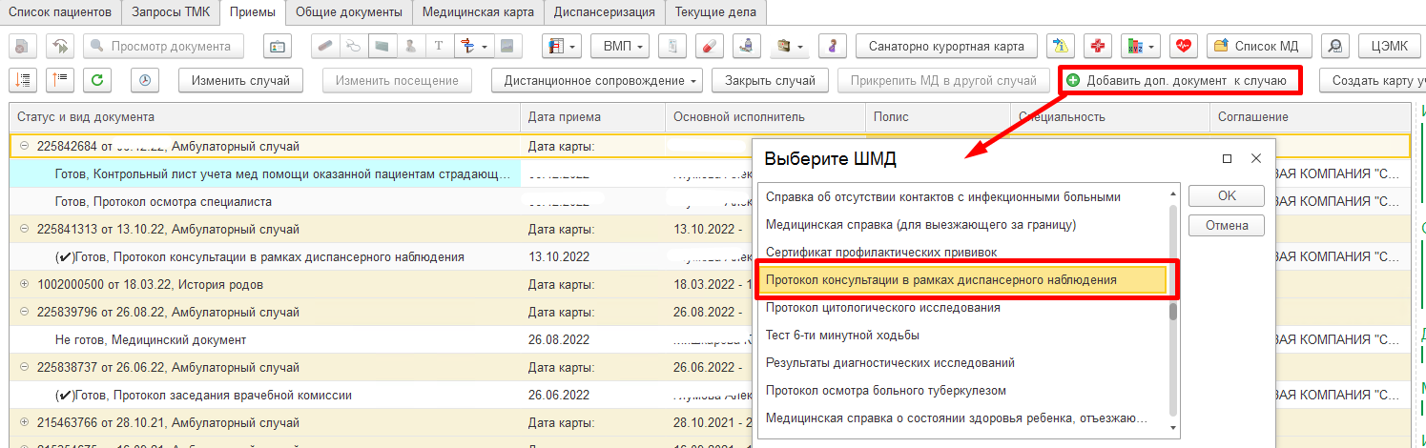
Рисунок 63. Команда «Добавить доп. документ к случаю»!»
Откроется форма выбранного протокола.
Дополнительно осуществляется проверка на подписание протоколов «Осмотр (консультация) пациента» и «Протокол осмотра в рамках диспансерного наблюдения». Если в рамках случая был создан протокол или несколько протоколов, но хотя бы один из них не подписан, то на форме закрытия случая при нажатии «Сохранить данные» выведется следующее сообщение (рис. 64):
«Для отправки документа в ВИМИС необходимо подписать документ «Осмотр (консультация) пациента»/ «Протокол осмотра в рамках диспансерного наблюдения».
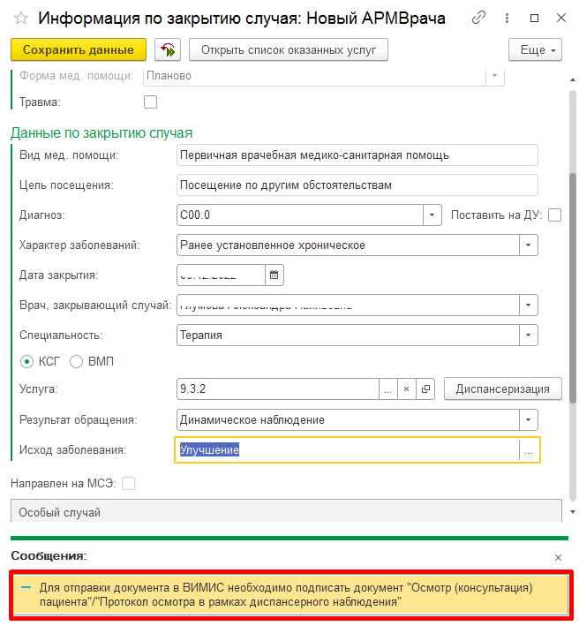
Рисунок 64. Сообщение при закрытии случая, проверка подписания протокола
Подписать документы и повторить закрытие случая.

Формирование документа «Извещение о больном с впервые в жизни установленным диагнозом злокачественного новообразования»
Для создания документа «Извещение о больном с впервые в жизни установленным диагнозом злокачественного новообразования» перейти в подсистему «Контроль исполнения» - раздел «Канцер-регистр» - выбрать «Рабочее место для работы с канцер-регистром» (рис. 65).
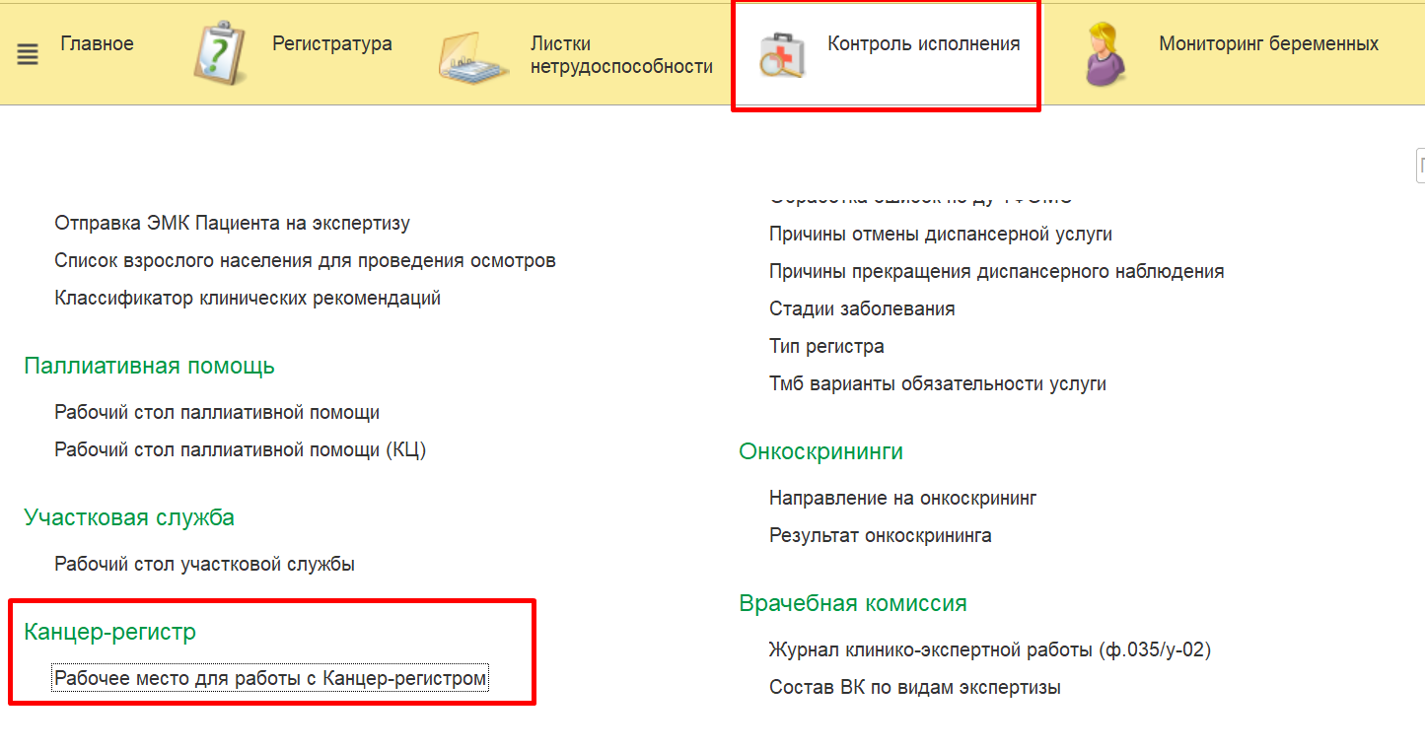
Рисунок 65. Рабочее место для работы с канцер-регистром
Откроется форма для работы с документами канцер-регистра (рис. 66).
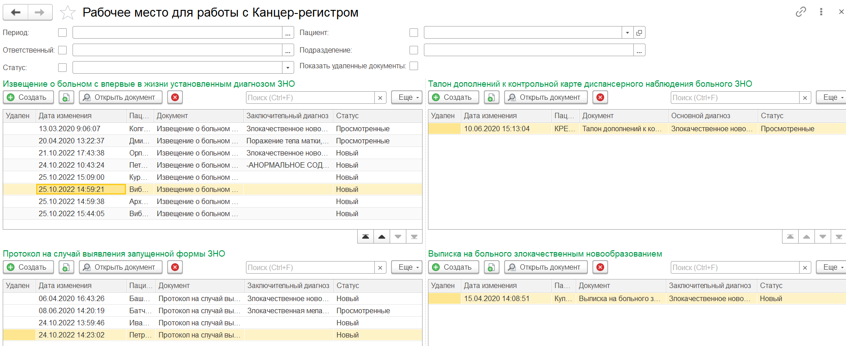
Рисунок 66. Форма для работы с документами канцер-регистра»
По кнопке «Создать» документы открываются на создание. По кнопке «Копировать» - копируется предыдущий документ. По кнопке «Просмотр» или двойной клик по строке с документом - открывается документ на просмотр.
По кнопке «Редактировать» - открывается документ на редактирование.
Также документы канцер-регистра можно создать из АРМ Врача на вкладке «Приемы», в группе направлений (рис. 67).
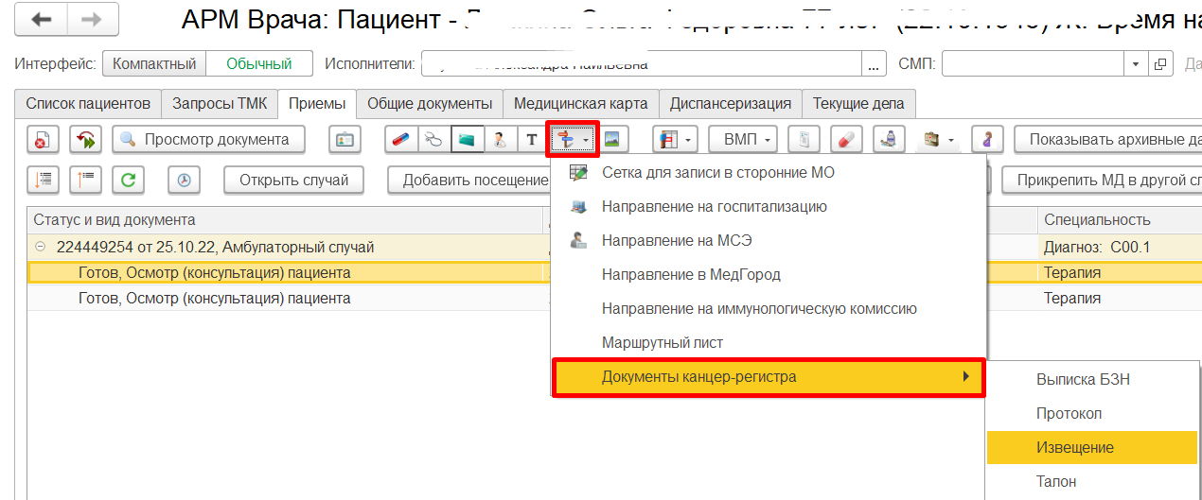
Рисунок 67. Рабочее место для работы с канцер-регистром
Важно! Пациент должен быть прикреплен и иметь СНИЛС и полис. Также должен быть указан адрес в ОДП: регистрации или фактический. Если указан хотя бы один, то в документах второй заполнится копированием.
Для создания документа «Извещение о больном с впервые в жизни установленным ЗНО» необходимо нажать «Создать» (рис. 68) в соответствующей таблице (или перейти в «Контроль исполнения» - «Канцер-регистр» - «Извещение о больном с впервые в жизни установленным диагнозом ЗНО»).
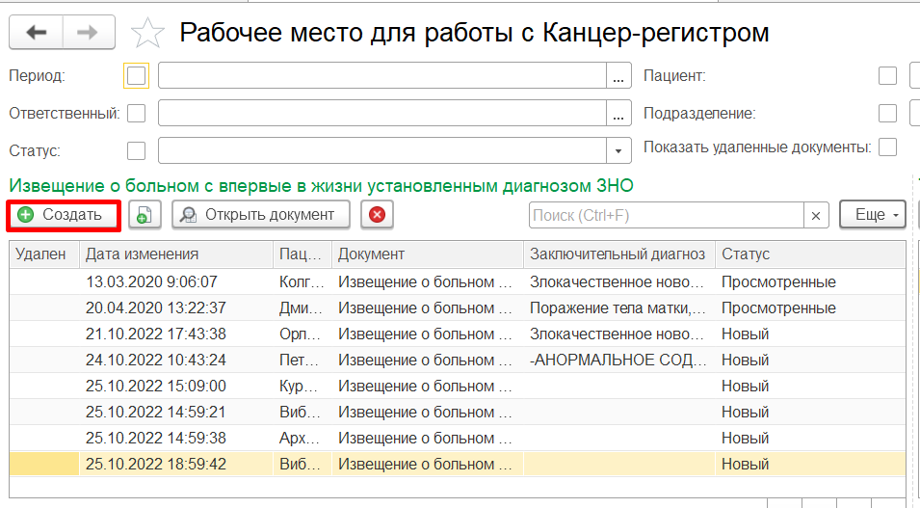
Рисунок 68. Рабочее место для работы с канцер-регистром, команда «Создать»
Откроется форма создания документа (рис. 69). Выбрать пациента в разделе «Данные пациента». Если данные по пациенту не заполнились ниже, то необходимо перейти в ОДП пациента, указать недостающие данные, затем на форме документа рядом с ФИО нажать «Обновить». Данные пациента обновятся в документе.
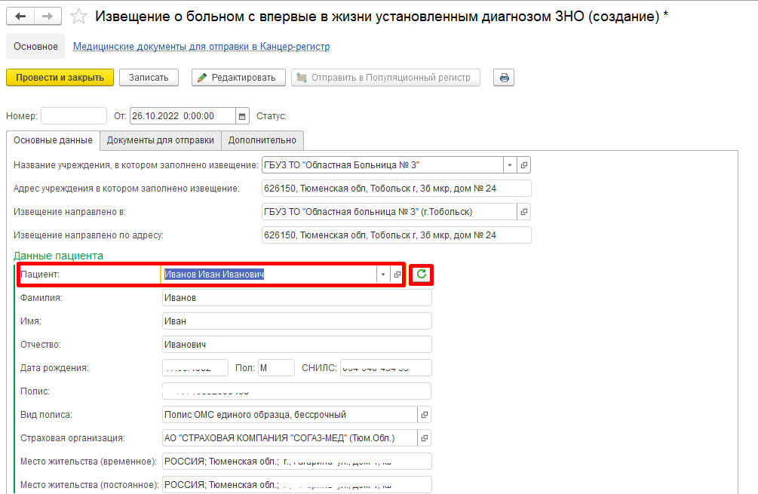
Рисунок 69. Создание документа «Извещение о больном с впервые в жизни установленным ЗНО»
Указать случай оказания медицинской помощи, в рамках которого был проведен осмотр (рис. 70). Выбор карт доступен с отбором по пациенту. В поле «Заключительный клинический диагноз» доступны диагнозы соответствующие 1-ой группе диагнозов - «Онкологические заболевания» Таблицы 1.
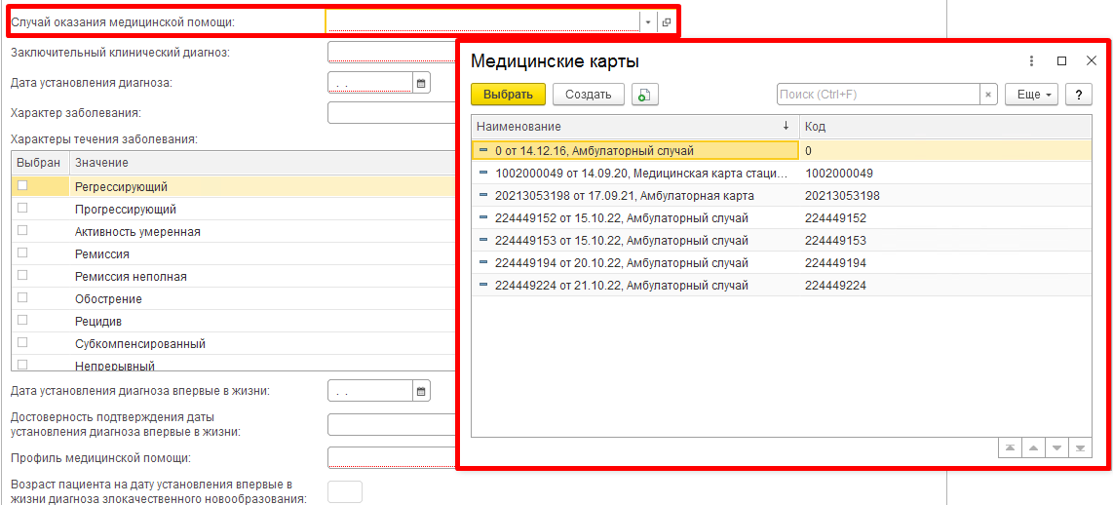
Рисунок 70. Создание документа «Извещение о больном с впервые в жизни установленным ЗНО», случай оказания медицинской помощи
Заполнить обязательные и необходимые поля (рис. 71, рис. 72, рис. 73). «Возраст пациента на дату установления впервые в жизни диагноза злокачественного новообразования» рассчитывается из «Дата установления диагноза впервые в жизни» и «Дата рождения». Обязательные поля подчеркиваются красной строкой.
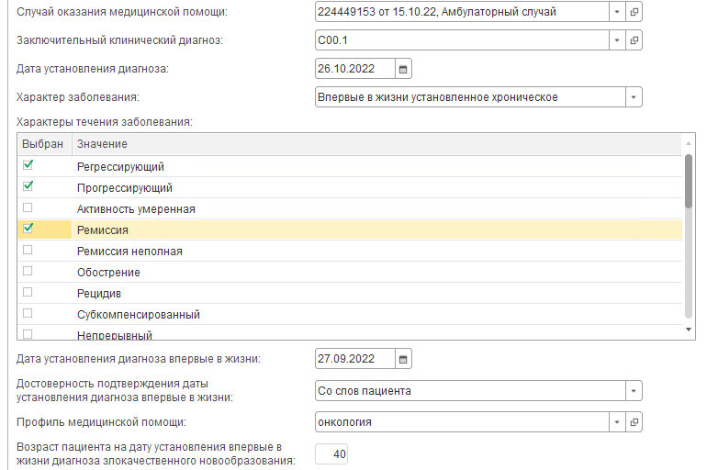
Рисунок 71. Создание документа «Извещение о больном с впервые в жизни установленным ЗНО»
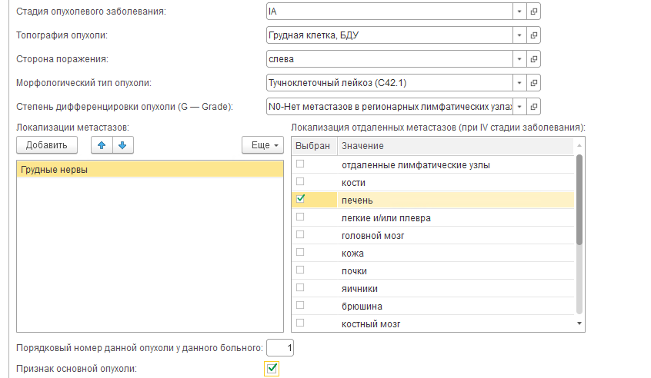
Рисунок 72. Создание документа «Извещение о больном с впервые в жизни установленным ЗНО»
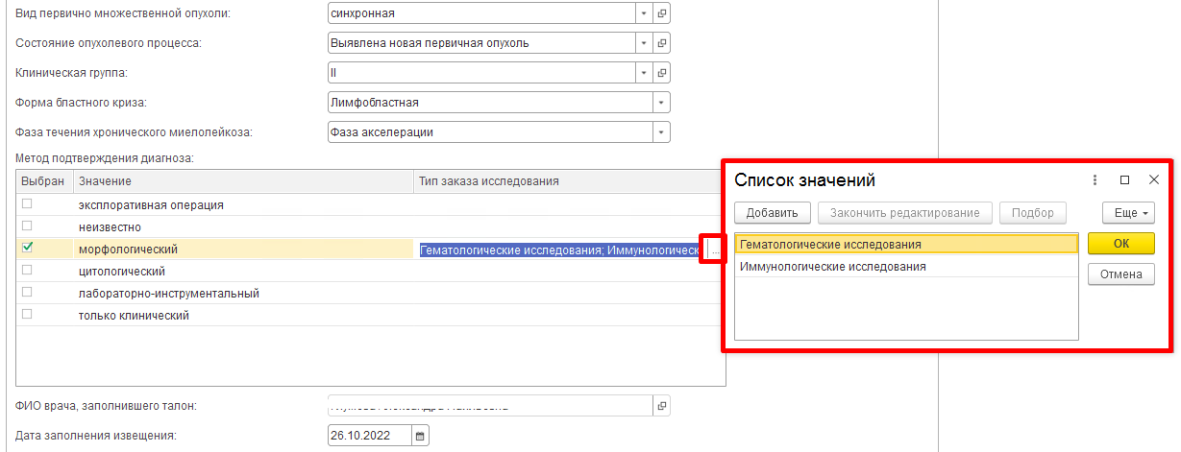
Рисунок 73. Создание документа «Извещение о больном с впервые в жизни установленным ЗНО»
В таблице «Метод подтверждения диагноза» для метода может быть указано несколько значений типов заказа исследований. ФИО врача, заполнившего документ, заполняется сотрудником по умолчанию.
После заполнения документа нажать «Провести и закрыть» (рис. 74).
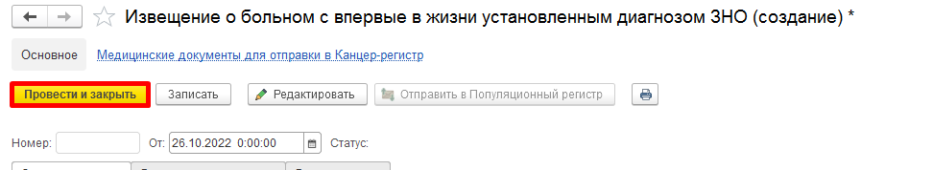
Рисунок 74. Проведение документа «Извещение о больном с впервые в жизни установленным ЗНО»
Примечание! Если пациент ранее не стоял «На контроле» ВИМИС по профилю «Онкология» и был создан документ «Извещение о больном с впервые в жизни установленным ЗНО», то пациент будет поставлен «На контроль» по данному профилю.
Если документ «Извещение о больном с впервые в жизни установленным ЗНО» проведен, указан онкологический диагноз, пациент стоит «На контроле» ВИМИС по профилю «Онкология» или поставлен «На контроль», то документ попадает в регистр сведений «Федеральные веб сервисы ВИМИС Измененные документы» по профилю «Онкология». Далее регламентным заданием «Поиск документов для отправки в ВИМИС» проверяется документ, формируется СЭМД и ставится на отправку с триггерной точкой «1».
Если документ записан, но не проведен, то документ не отправится в ВИМИС.

Формирование документа «Протокол на случай выявления у больного запущенной формы злокачественного новообразования»
Для создания документа «Протокол на случай выявления у больного запущенной формы злокачественного новообразования» перейти в подсистему «Контроль исполнения» - раздел «Канцер-регистр» - выбрать «Рабочее место для работы с канцер-регистром» (рис. 75).
Рисунок 75. Рабочее место для работы с канцер-регистром
Откроется форма для работы с документами канцер-регистра (рис. 76).
Рисунок 76. Форма для работы с документами канцер-регистра»
По кнопке «Создать» документы открываются на создание. По кнопке «Копировать» - копируется предыдущий документ. По кнопке «Просмотр» или двойной клик по строке с документом - открывается документ на просмотр.
По кнопке «Редактировать» - открывается документ на редактирование.
Также документы канцер-регистра можно создать из АРМ Врача на вкладке «Приемы», в группе направлений (рис. 77).
Рисунок 77. Рабочее место для работы с канцер-регистром
Важно! Пациент должен быть прикреплен и иметь СНИЛС и полис. Также должен быть указан адрес в ОДП: регистрации или фактический. Если указан хотя бы один, то в документах второй заполнится копированием.
Для создания документа «Протокол на случай выявления запущенной формы ЗНО» необходимо нажать «Создать» (рис. 78) в соответствующей таблице (или перейти в «Контроль исполнения» - «Канцер-регистр» - «Протокол на случай выявления запущенной формы ЗНО»).
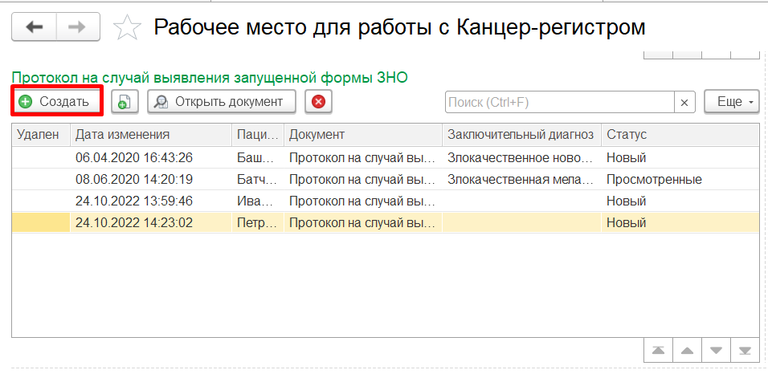
Рисунок 78. Рабочее место для работы с канцер-регистром, команда «Создать»
Откроется форма создания документа (рис. 79).
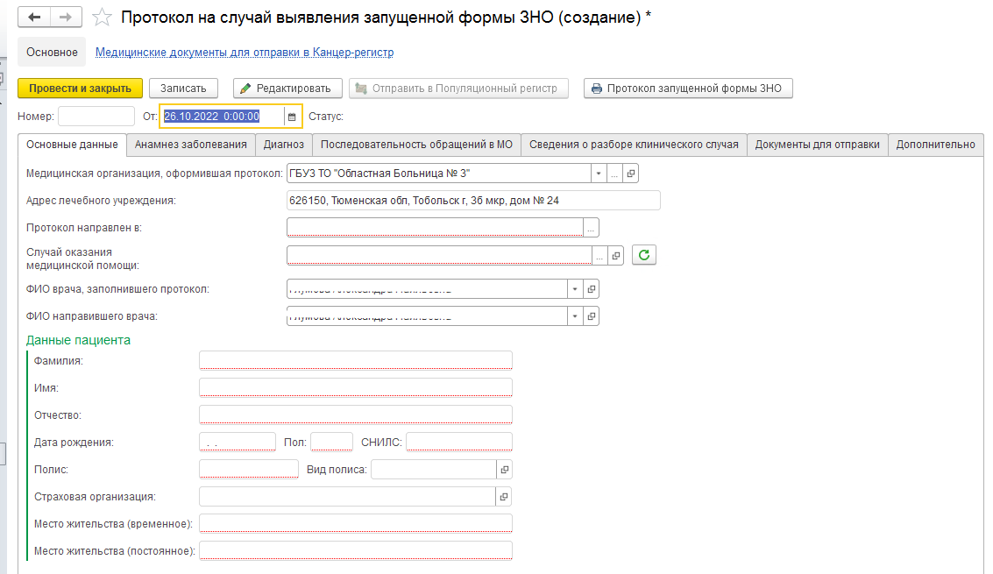
Рисунок 79. Форма создания документа «Протокол на случай выявления запущенной формы ЗНО»
Выбрать пациента и случай оказания мед. помощи в поле «Случай оказания медицинской помощи». При поиске пациента указать ФИО и нужный Тип карты. Из таблицы результатов поиска выбрать медицинскую карту в правом нижнем углу (рис. 80).
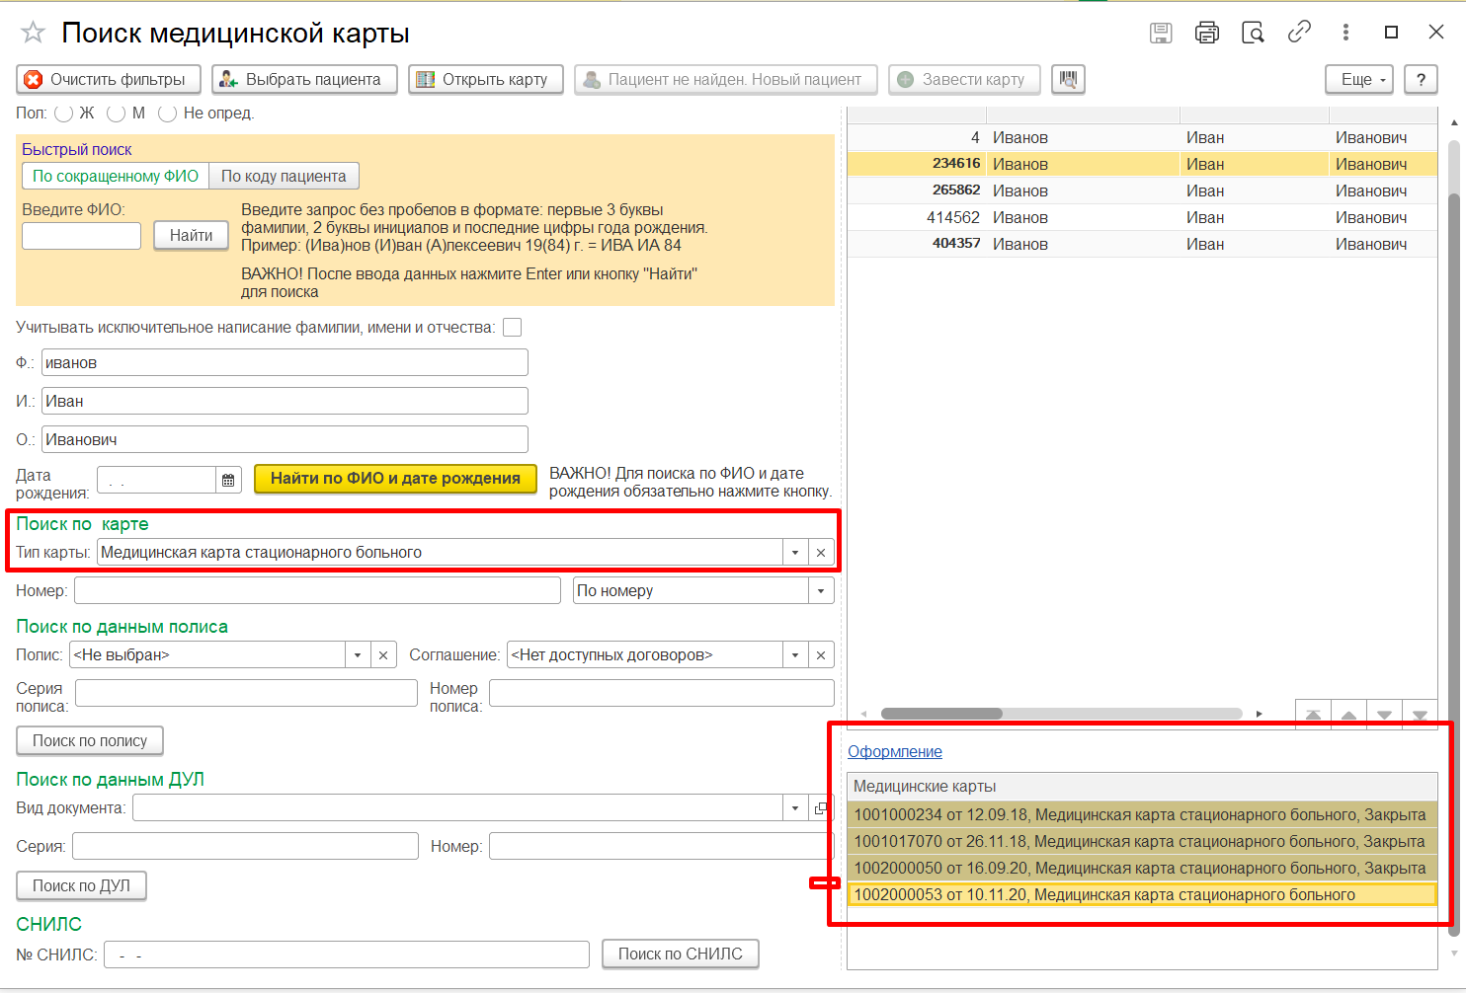
Рисунок 80. Создание документа «Протокол на случай выявления запущенной формы ЗНО»
После выбора медкарты на форме документа подтягивается информация по пациенту. Если данные по пациенту не заполнились ниже, то необходимо перейти в ОДП пациента, указать недостающие данные, затем на форме документа рядом с ФИО нажать «Обновить». Данные пациента обновятся в документе (рис. 81). Заполнить оставшиеся поля на вкладке «Основные данные».
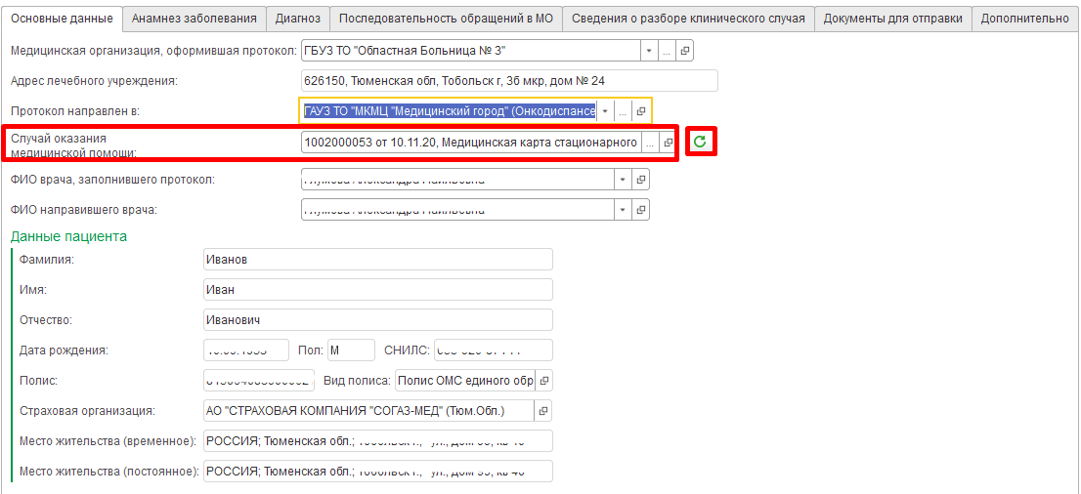
Рисунок 81. Создание документа «Протокол на случай выявления запущенной формы ЗНО», случай оказания медицинской помощи
Перейти на вкладку «Анамнез заболевания». Заполнить обязательные и необходимые поля (рис. 82).
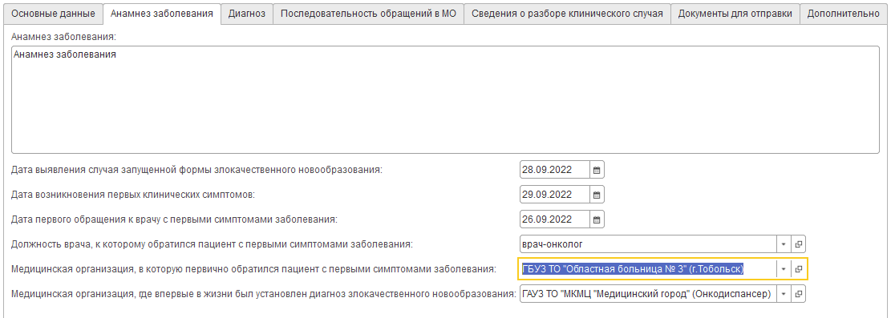
Рисунок 82. Создание документа «Протокол на случай выявления запущенной формы ЗНО», вкладка «Анамнез заболевания»
Перейти на вкладку «Диагноз». Заполнить обязательные и необходимые поля (рис. 83, рис. 84). Возраст пациента на дату установления впервые в жизни диагноза злокачественного новообразования рассчитывается из «Дата установления диагноза впервые в жизни» и «Дата рождения». Обязательные поля подчеркиваются красной строкой. В поле «Заключительный клинический диагноз» доступны диагнозы соответствующие группе диагнозов – «Запущенные формы злокачественных новообразований» Таблицы 2.
В таблице «Метод подтверждения диагноза» для метода может быть указано несколько значений типов заказа исследований.
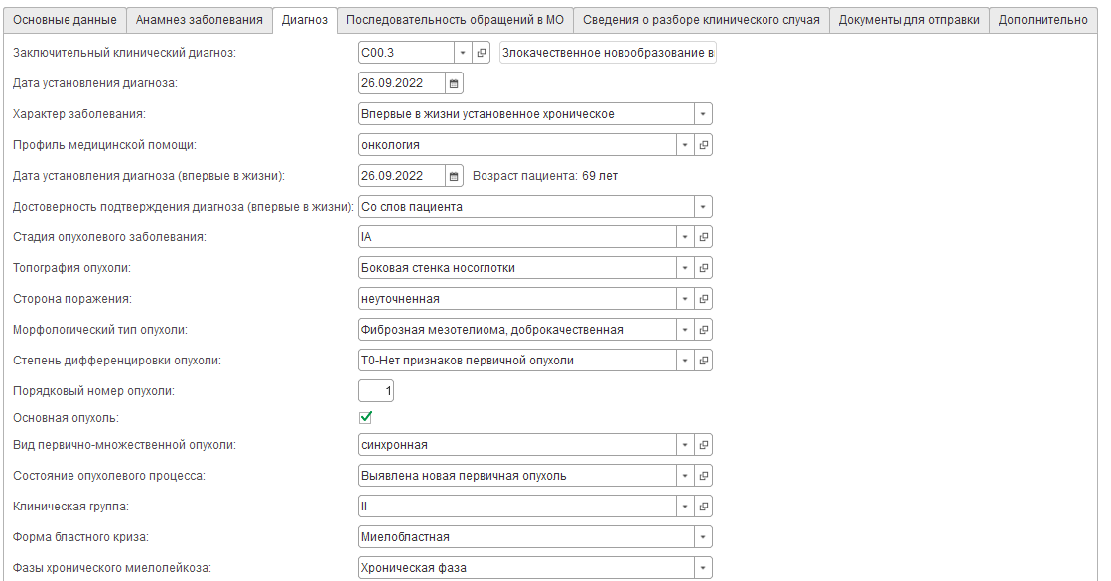
Рисунок 83. Создание документа «Протокол на случай выявления запущенной формы ЗНО», вкладка «Диагноз»
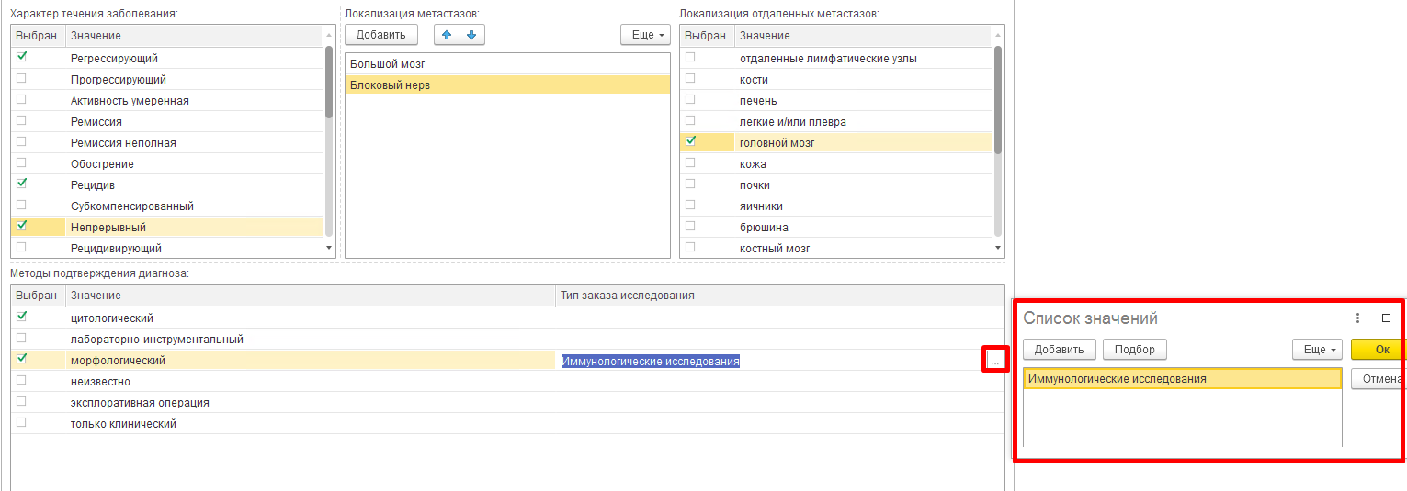
Рисунок 84. Создание документа «Протокол на случай выявления запущенной формы ЗНО», вкладка «Диагноз»
Перейти на вкладку «Последовательность обращений в МО». Заполнить обязательные и необходимые поля (рис. 85). В столбце «Поставленный диагноз» может быть указано несколько диагнозов.
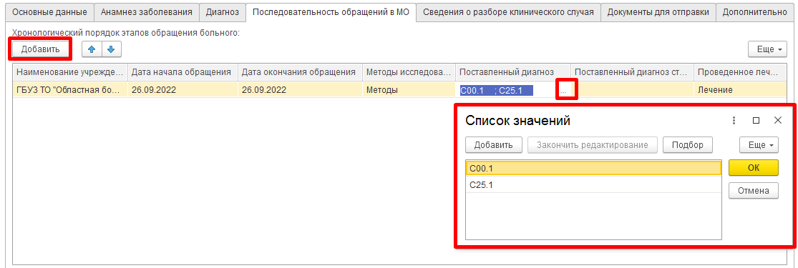
Рисунок 85. Создание документа «Протокол на случай выявления запущенной формы ЗНО», вкладка «Последовательность обращений в МО»
Перейти на вкладку «Сведения о разборе клинического случая». Заполнить обязательные и необходимые поля (рис. 86).
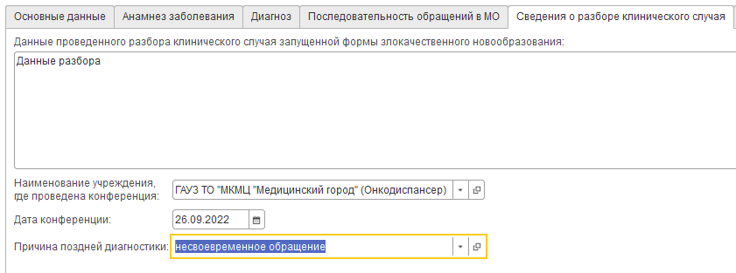
Рисунок 86. Создание документа «Протокол на случай выявления запущенной формы ЗНО», вкладка «Сведения о разборе клинического случая»
После заполнения документа нажать «Провести и закрыть» (рис. 87).
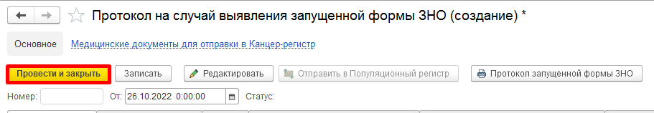
Рисунок 87. Проведение документа «Протокол на случай выявления запущенной формы ЗНО»
Примечание! Если пациент ранее не стоял «На контроле» ВИМИС по профилю «Онкология» и был создан документ «Протокол на случай выявления запущенной формы ЗНО», то пациент будет поставлен «На контроль» по данному профилю.
Если документ «Протокол на случай выявления запущенной формы ЗНО» проведен, указан онкологический диагноз, пациент стоит «На контроле» ВИМИС по профилю «Онкология» или поставлен «На контроль», то документ попадает в регистр сведений «Федеральные веб сервисы ВИМИС Измененные документы» по профилю «Онкология». Далее регламентным заданием «Поиск документов для отправки в ВИМИС» проверяется документ, формируется СЭМД и, если указана амбулаторная карта (у типа медицинской карты «Условие оказания помощи» равно «Амбулаторно»), ставится на отправку с триггерной точкой «1», иначе если стационарная карта, то ставится на отправку с триггерной точкой «5».
Если документ записан, но не проведен, то документ не отправится в ВИМИС.

Пользовательская инструкция врача стационара/дневного стационара
Для постановки пациентов с онкологическими диагнозами на контроль «Онкология» необходимо в рамках стационарного случая сформировать и подписать шаблон медицинского документа (ШМД) Лечение в условиях стационара (дневного стационара) или создать документ «Протокол на случай выявления у больного запущенной формы злокачественного новообразования». После подписания МД ЭЦП, Система формирует СЭМД и отправляет его в ВИМИС «Онкология». Если необходимо изменить (дополнить) подписанный документ, то измененная версия снова подписывается, и Система отправляет новую (измененную) версию в ВИМИС.
Если пациент уже стоит на контроле ВИМИС «Онкология», то все последующие сформированные документы, в том числе ШМД «Лечение в условиях стационара (дневного стационара), будут отправляться в ВИМИС.

Постановка пациента на контроль ВИМИС «Онкология»
Рассматриваем ситуацию, когда пациенту стационара / дневного стационара в процессе лечения установлен диагноз, входящий в перечень диагнозов по Онкологии. Для того, чтобы данный пациент был поставлен на контроль ВИМИС в системе реализовано два этапа проверок.
В конце каждого стационарного случая врачом оформляются: 1. Медицинский документ Выписной эпикриз; 2. Системный документ Выписка.
1. Врач стационара / дневного стационара, находясь на посту отделения стационара / дневного стационара, по кнопке «Добавить МД» выбирает медицинский документ Выписной эпикриз. В случае, если у пациента установлен заключительный диагноз из списка диагнозов по ОНКО, указанным в таблицах 1 и 2, при выполнении команды «Документ готов» выйдет информационное сообщение (рис. 88).
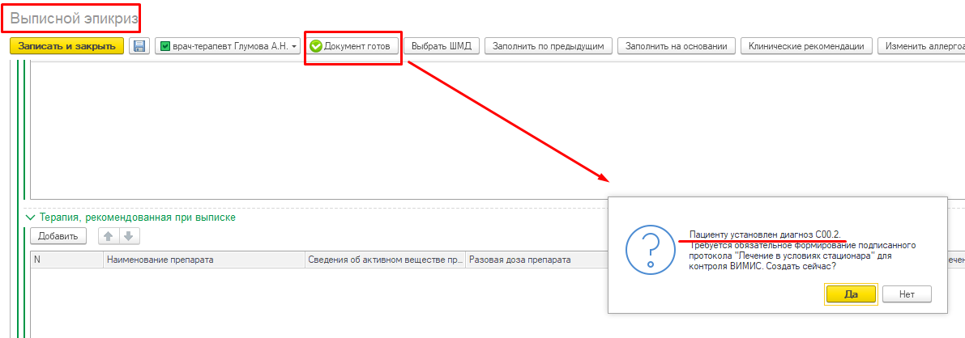
Рисунок 88. Сообщение при команде «Документ готов» в Выписном эпикризе
Можно сформировать ШМД «Лечение в условиях стационара» сразу, нажав на кнопку «Да». В этом случае, после подписания ШМД Выписной эпикриз, откроется экранная форма медицинского документа «Лечение в условиях стационара (дневного стационара)». При нажатии на кнопку «Нет», информационное сообщение и создание данного документа уйдет на второй этап проверки.
2. Врач стационара / дневного стационара, находясь на посту отделения стационара / дневного стационара, нажимает «Выписка». Открылась экранная форма выписки. Заполнив все необходимые поля документа, при нажатии на кнопку «Провести и закрыть», в случае если по пациенту ещё не сформирован ШМД «Лечение в условиях стационара (дневного стационара), выйдет сообщение о необходимости формирования документа (рис. 89).
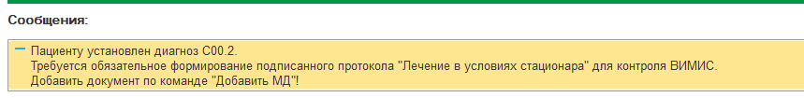
Рисунок 89. Сообщение при проведении документа Выписка

Формирование МД «Лечение в условиях стационара (дневного стационара)»
Сформировать документ можно нажав кнопку «Да» в информационном сообщении при проведении Выписного эпикриза, либо через команду «Добавить МД» на командной панели на посту отделения стационара / дневного стационара. Медицинский документ разделен на несколько вкладок – Данные о госпитализации, Диагнозы, Социальный анамнез и т.д. Поля, обязательные для заполнения подсвечены красным цветом (рис. 90). Если в документе остались не заполненными обязательные поля, то при нажатии «Документ готов» выведутся сообщения о незаполненных полях внизу формы документа.
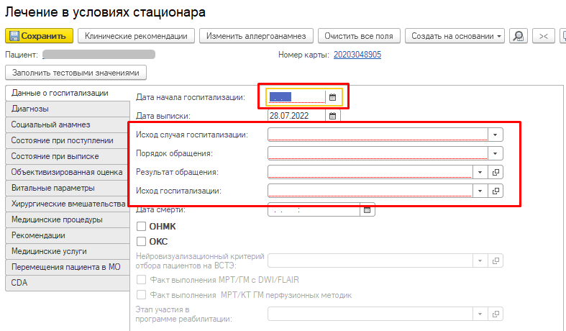
Рисунок 90. Экранная форма ШМД Лечение в условиях стационара, поля, обязательные для заполнения
При формировании документа «Лечение в условиях стационара» часть полей заполнится автоматически на основании данных ОДП и медицинских документов пациента, а именно:
- Вкладка «Данные о госпитализации» - Дата начала госпитализации – из документа Госпитализация. Дата выписки заполняется текущей датой формирования документа;
- Если по пациенту сформирован ШМД Посмертный эпикриз с указанием даты смерти и данный документ в состоянии «Готов», то подтянутся данные в поле «Дата и время смерти» (рис. 91).
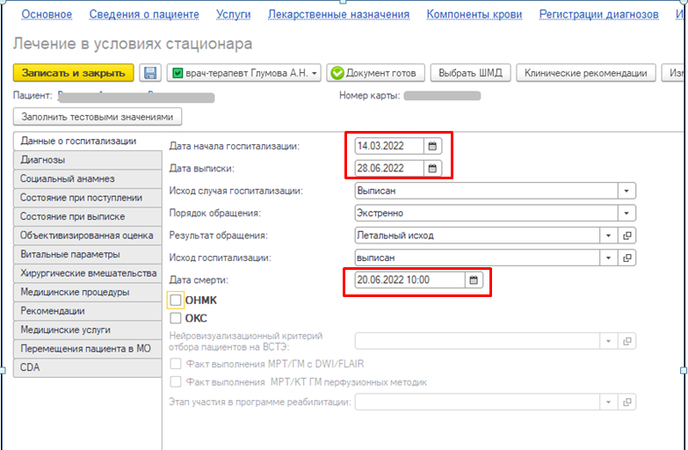
Рисунок 91. Заполнение даты госпитализации и даты смерти
- Вкладка «Диагнозы» - заполнится всеми диагнозами пациента, поставленными в рамках текущего стационарного случая (рис. 92).
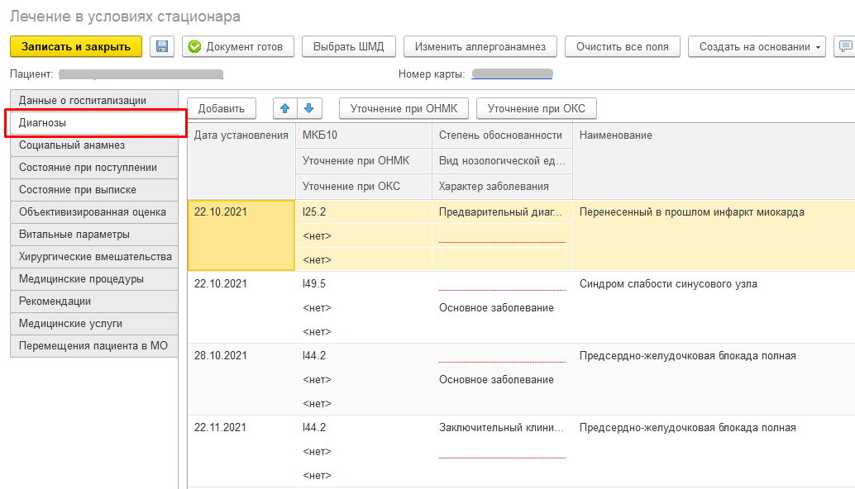
Рисунок 92. Заполнение диагнозов

Если заболевание относится к ОНКО, то нужно выбрать «Уточнение при ОНКО» (рис. 93) После внесения уточнений в строке с диагнозом появится «Установлено».
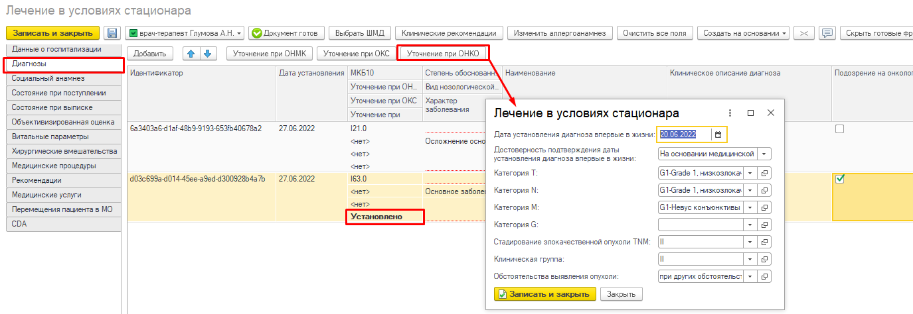
Рисунок 93. Форма для внесения Уточнений по ОНКО
В экранной форме внесенные данные можно просмотреть только по кнопкам «Уточнение при ОНКО». В печатной форме отобразятся все внесенные данные по пациенту.
Постановка на контроль ВИМИС «Онкология» осуществится и в том случае, если пациент лечился по заболеванию с диагнозом, не входящим в перечень диагнозов по ОНКО, но при осмотре пациента врачом было выявлено подозрение на онкологию. В случае, если врач сформирует пациенту ШМД Лечение в условиях стационара и на вкладке Диагнозы поставит отметку «Подозрение на онкологию», как с указанием диагноза по подозрению, так и без указания диагноза, после приведения документа в готовность выйдет сообщение о постановке пациента на контроль ВИМИС «Онкология» (рис. 94.)
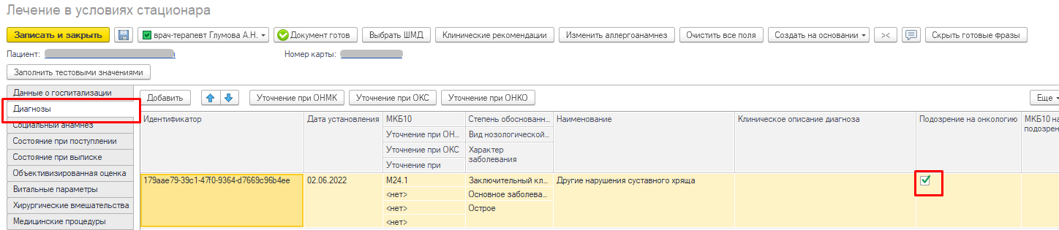
Рисунок 94. Установка отметки о подозрении на онкологию
- Вкладка «Социальный анамнез» - из ОДП пациента подтягиваются Льготы пациента, если у значения заполнен «Код НСИ Минздрава»; данные по инвалидности – группа, дата установления и причина инвалидности, если у значения заполнен «Код Минздрава», заполняется поле «Занятость», если у значения социального статуса заполнен «Код Минздрава (рис. 95).
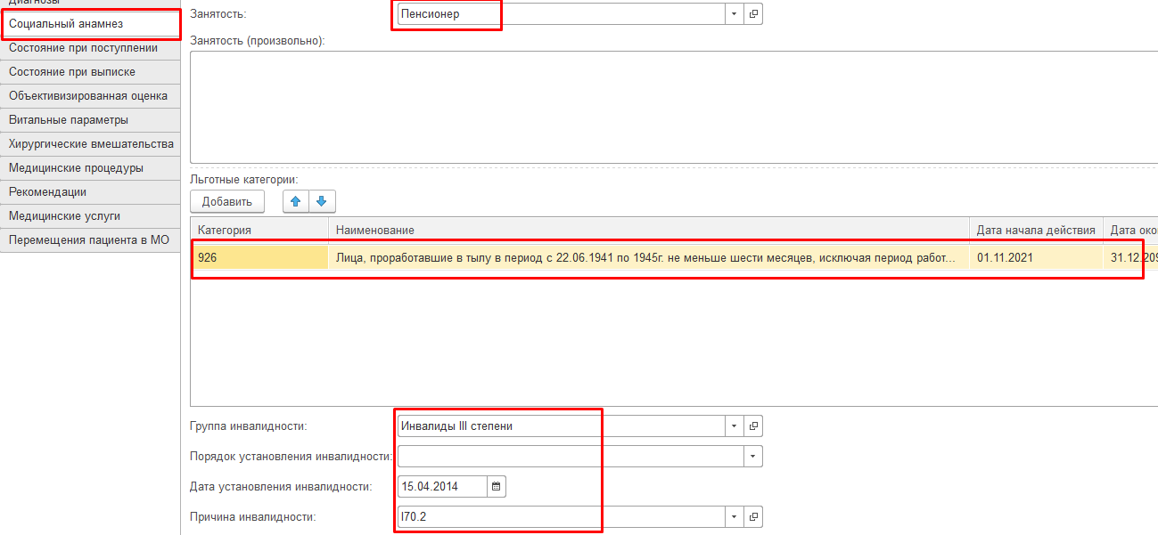
Рисунок 95. Заполнение данными из ОДП
- Вкладка «Состояние при поступлении» - поле «Жалобы» заполнится данными из соответствующего поля в Клинической истории болезни пациента (рис. 96).
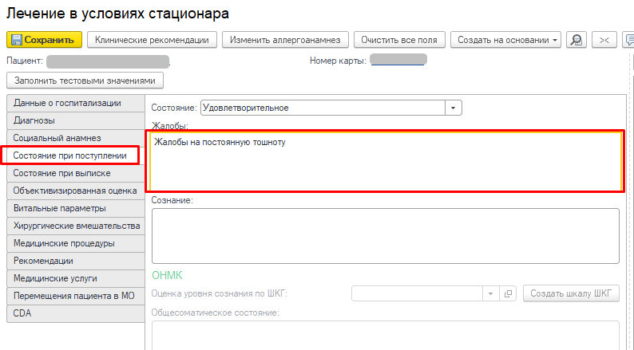
Рисунок 96. Вкладка «Состояние при поступлении»
Вкладка «Состояние при выписке» - поле «Жалобы» заполнится данными из соответствующего поля в Выписном эпикризе пациента (рис. 97)
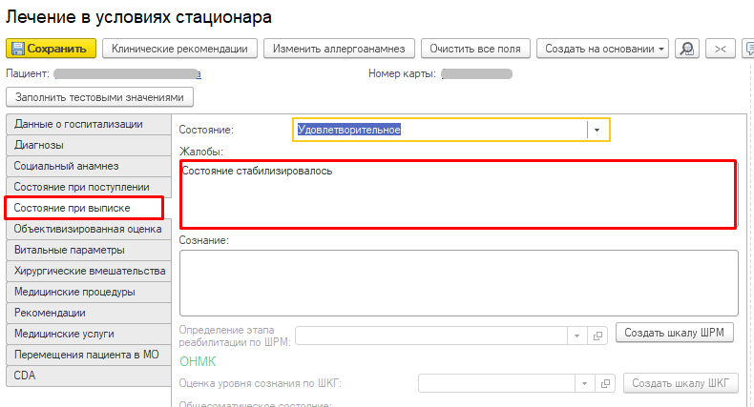
Рисунок 97. Вкладка Состояние при выписке
Вкладка «Объективизированная оценка» - по кнопке «Добавить» можно выбрать значения всех шкал, сформированных в рамках текущего случая (рис. 98).
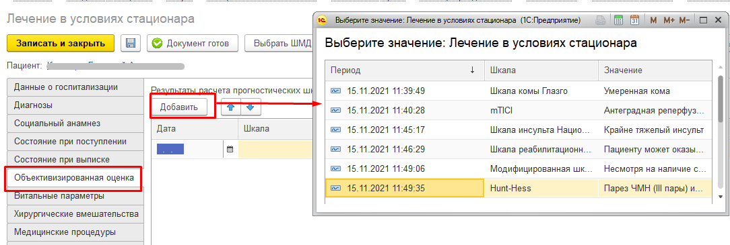
Рисунок 98. Добавление значений шкал в документ
- Вкладка «Рекомендации» - блок «Рекомендованное лечение» заполнится данными из Выписного эпикриза, из поля «Рекомендации»
- Вкладка «Перемещения пациента в МО» заполнится данными из регистра сведений «Движение пациентов в стационаре» в рамках текущего случая. Раздел «Койки» - обязательный для заполнения будет заполнен, кроме строки, где указано «Поступление в стационар», там койки нужно заполнить вручную, нажав кнопку «Указать койки» (рис. 99).
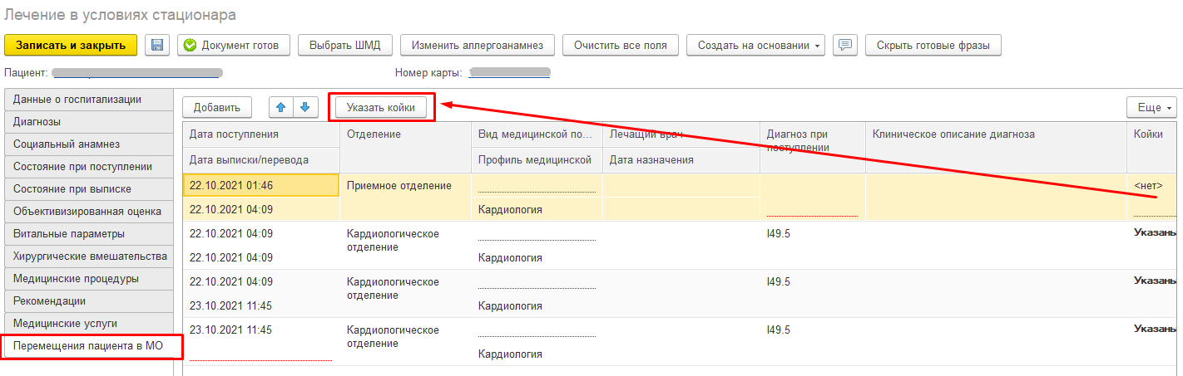
Рисунок 99. Заполнение блока с перемещением пациента
При нажатии «Документ готов» осуществляется проверка диагнозов, заполненных на вкладке «Диагнозы».
Если диагноз относится к Онкологическим заболеваниям (диагнозы из Таблицы 2,3) или установлена галочка «Подозрение на онкологию», то документ отправляется в ВИМИС «Онкология». При формировании документа по пациенту впервые, пациент ставится на контроль ВИМИС «Онкология».
После приведения документа в готовность, если пациент первый раз ставится на контроль ВИМИС, то внизу печатной формы протокола выведется следующее сообщение: «Пациент поставлен на контроль ВИМИС «Онкология» (рис. 100). Снять пациента с контроля можно только через техподдержку».
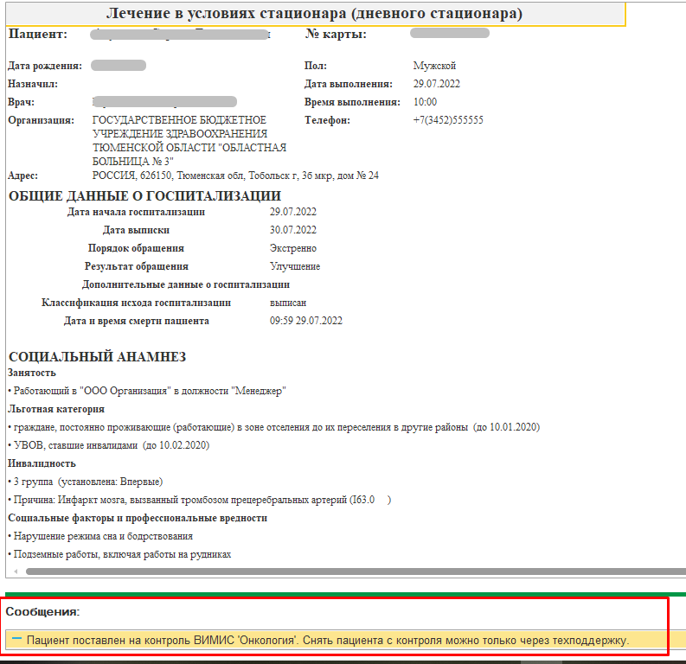
Рисунок 100. Сообщение о постановке пациента на контроль ВИМИС «Онкология»
Если для этого же документа нажимают «Документ не готов», то внизу формы выведется информационное сообщение: «Внимание! Пациент остался на контроле ВИМИС «Онкология». Для снятия с контроля обратитесь в техподдержку.» (рис. 101).
При этом пациент с контроля не снимается!
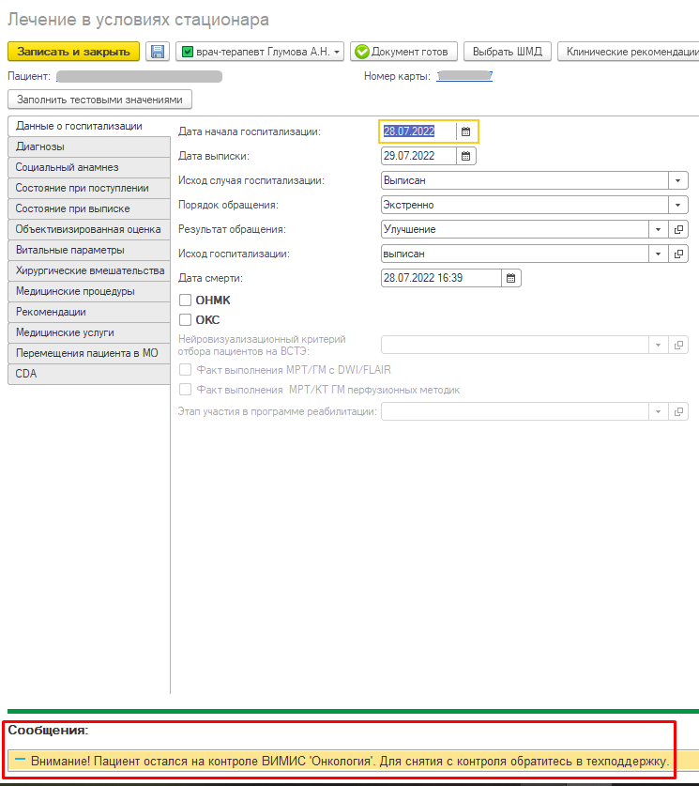
Рисунок 101. Сообщение о том, что пациент остался на контроле. Появляется при приведении документа в статус «Не готов»
ПРИМЕЧАНИЕ. Если требуется внести изменения/дополнения в уже подписанный документ, то выполнить следующий порядок действий: нажать «Документ не готов», изменить/дополнить протокол, нажать «Документ готов» и подписать документ. В ВИМИС «Онкология» будет отправлена измененная версия документа «Лечение в условиях стационара (дневного стационара)».
ВАЖНО!!! Для отправки документа в ВИМИС документ «Лечение в условиях стационара (дневного стационара)» должен быть проведен и подписан ЭЦП.
В случае если не заполнен ФИО, СНИЛС у физического лица, указанного в сотруднике, то при нажатии «Документ готов» выведется соответствующее сообщение (рис. 102). Аналогично выведется сообщение, если не будет заполнен OID подразделения, которое было указано в полях протокола. Или если не будет заполнен «Вид медицинской карты» в «Типе медицинской карты».
Рисунок 102. Сообщение при незаполненных данных врача

Формирование МД «Лист исполненных (выполненных) лекарственных назначений»
После приведения в готовность ШМД «Лечение в условиях стационара) (дневного стационара), пользователю выйдет окно с сообщением (рис. 103).
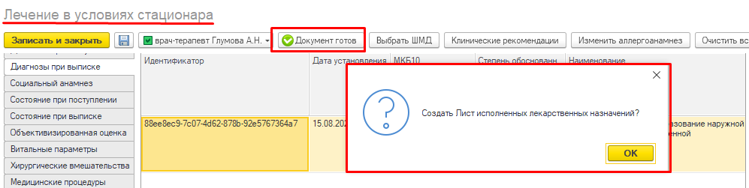
Рисунок 103. Сообщение о создании Листа лекарственных назначений
Нажать «ОК». После этого откроется экранная форма документа, заполненная данными ШМД «Лечение в условиях стационара (дневного стационара)» в части диагнозов и уточнения к основному диагнозу. И данными регистров сведений о назначенных и выполненных лекарственных препаратах (рис. 104).
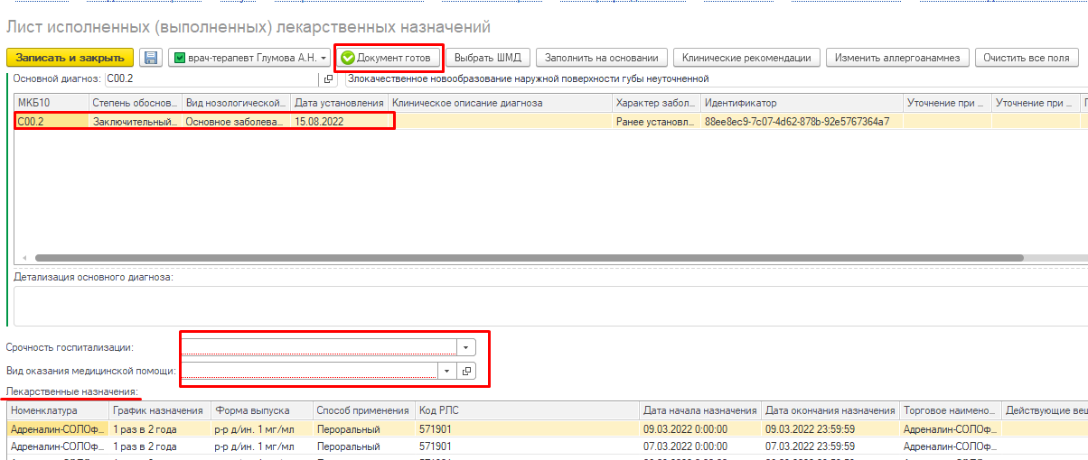
Рисунок 104. Экранная форма Листа исполненных (выполненных) лекарственных назначений
Необходимо заполнить два обязательных поля «Срочность госпитализации» и «Вид оказания медицинской помощи». В дальнейшем и эти поля будут заполнены автоматически данными из ШМД Лечение в условиях стационара. Нажать «Документ готов» и подписать документ ЭЦП. После этого документ уйдет на отправку в ВИМИС.

Формирование МД «Протокол операции (унифицированный)»
Сформировать документ «Протокол операции» можно через команду «Добавить МД» на командной панели на посту отделения стационара / дневного стационара. В документе были добавлены новые вкладки: «Планируемая хирургическая операция», «Хирургическое вмешательство», «Диагнозы».
На вкладке «Планируемая хирургическая операция» расположены поле «Группа крови и резус фактор», таблицы «Показания к хирургической операции» и «Планируемая хирургическая операция» - обязательные для заполнения и отправки в ВИМИС «Онкология» (рис. 105).
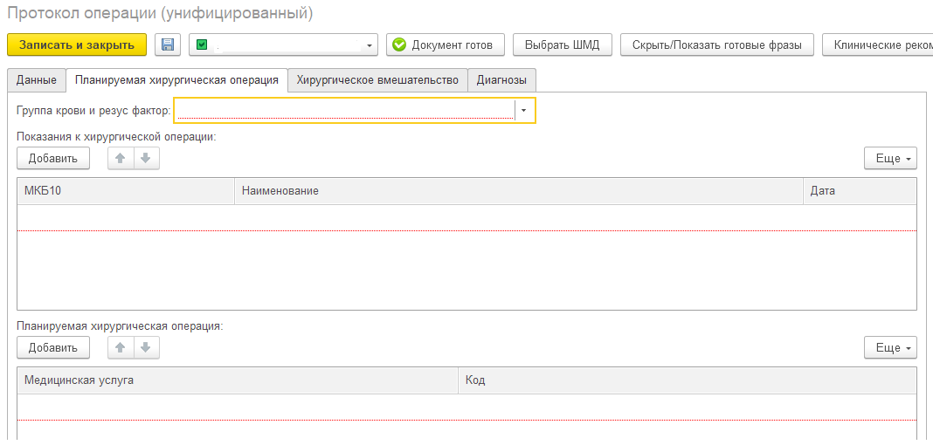
Рисунок 105. Вкладка «Планируемая хирургическая операция»
На вкладке «Хирургическое вмешательство» расположены поля «Операция», «Начало операции», «Окончание операции», «Продолжительность», «Срочность операции», «Исход операции», «Описание операции», а также таблица «Использованная аппаратура» (рис. 106). Данные поля обязательны для заполнения и отправки в ВИМИС «Онкология».
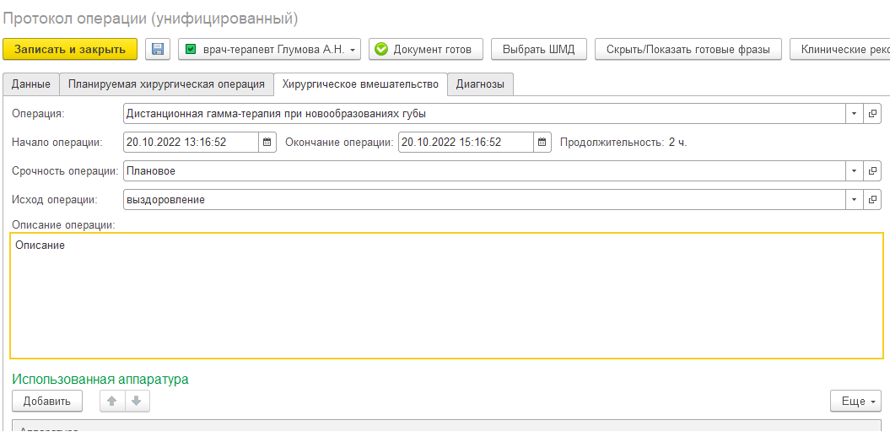
Рисунок 106. Вкладка «Хирургическое вмешательство»
На вкладке «Диагнозы» расположена таблица диагнозов (рис. 107). Если в рамках случая пациент уже имеет диагнозы с соответствующим видом нозологической единицы, таблица автоматически заполняется установленными прежде диагнозами, с возможностью редактирования. Указанные диагнозы на вкладке «Диагнозы» записываются в регистр сведений «Диагнозы по МКБ10».
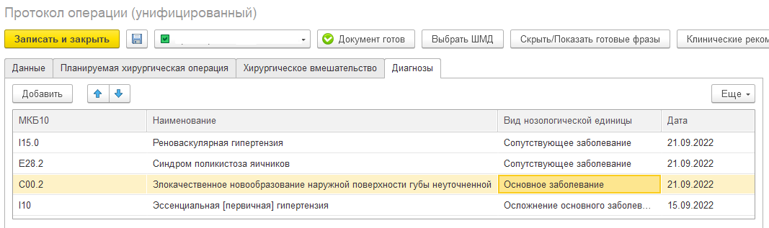
Рисунок 107. Вкладка «Диагнозы после хирургического вмешательства»
После формирования документа, необходимо провести документ (нажать на кнопку «Документ готов») и подписать документ. Если при подписании пациент находится «На контроле» ВИМИС по профилю «Онкология», то документ отправляется в ВИМИС «Онкология».

Выявление проведения консилиума врачей. Формирование МД «Консилиум»
Проведение консилиума врачей (онкологического) и оформление его результатов. ШМД «Консилиум» разбит на вкладки (рис. 108).
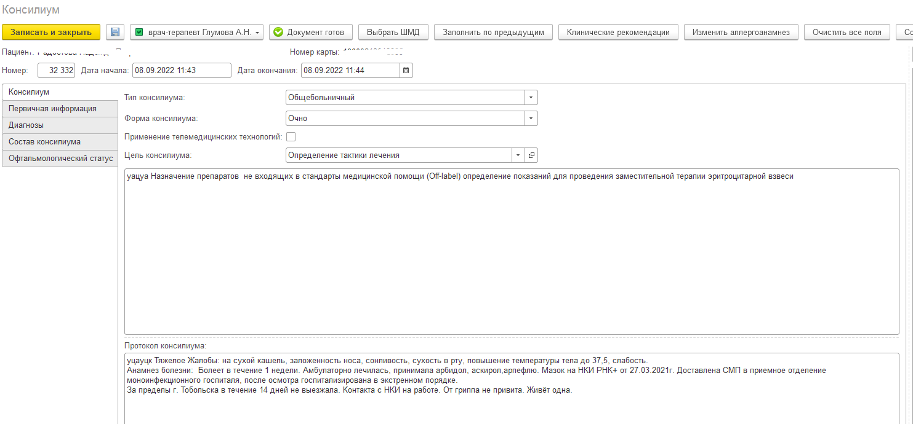
Рисунок 108. МД «Консилиум»
В случае формирования МД «Консилиум» для пациента, который стоит на контроле ВИМИС по профилю «Онкология», становится обязательными для заполнения поля на вкладках «Первичная информация» (рис. 109) и «Консилиум». В случае, если пациент НЕ на контроле ВИМИС «Онкология» поля НЕ обязательны для заполнения.
На вкладке «Консилиум» заполняются данные проведения консилиума врачей (врачебной комиссии).
Поле «Тип консилиума» - Если пациент стоит на контроле ВИМИС «Онкология», то по умолчанию «Онкологический».
Поле «Цель консилиума» - По умолчанию «Определение тактики лечения».
Поле «Форма консилиума» - По умолчанию «Очная»
На вкладке «Первичная информация» заполняются данные по случаю пациента.
Поле «Форма оказания медицинской помощи» - по умолчанию «Плановая».
Поле «Вид оказания медицинской помощи» - По умолчанию «Первичная медико-санитарная помощь».
Поле «Условия оказания медицинской помощи» заполняется из типа медицинской карты пациента.
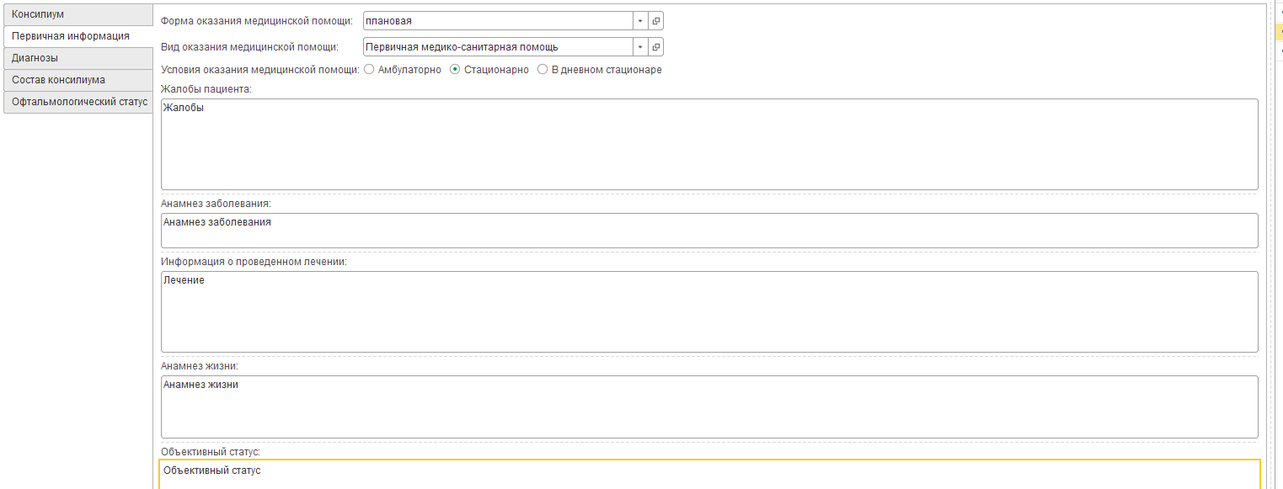
Рисунок 109. МД «Консилиум» вкладка «Первичная информация»
На вкладке «Диагнозы» выведена таблица диагнозов (рис. 110), где обязательно необходимо указать «Основное заболевание». Для указания уточнения для онкологического диагноза нажать «Уточнение ОНКО» и заполнить информацию, нажать «Записать и закрыть».
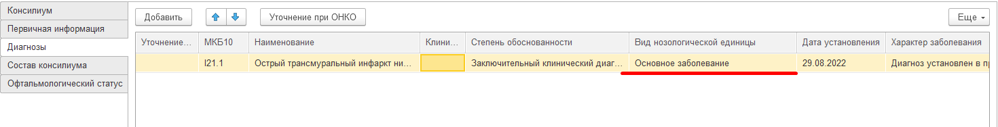
Рисунок 110. МД «Консилиум» вкладка «Диагнозы»
На вкладке «Состав консилиума» заполняется информация о составе консилиума (рис. 111).
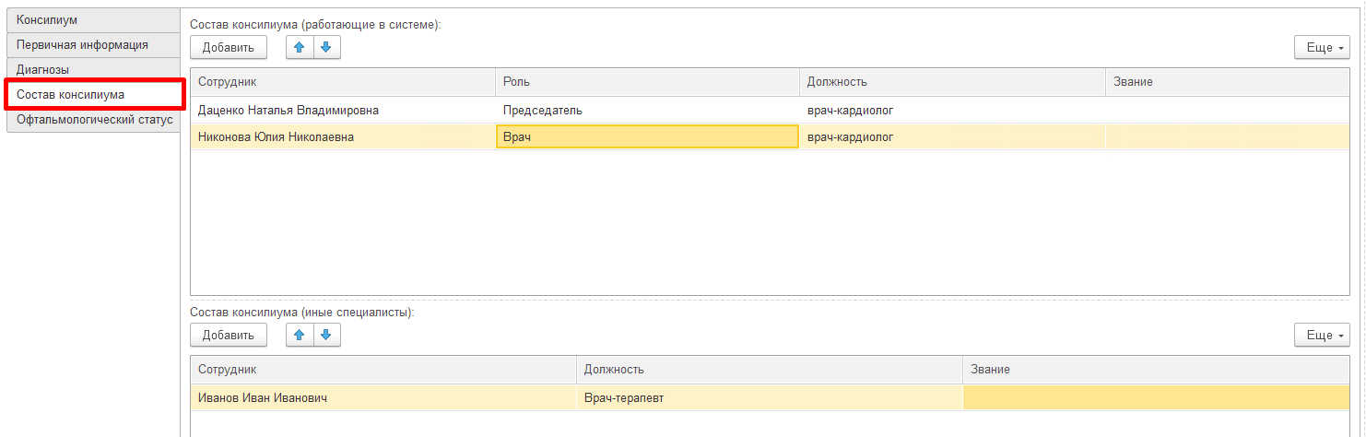
Рисунок 111. МД «Консилиум» вкладка «Состав консилиума»
После заполнения обязательных и необходимых полей нажать «Документ готов» и подписать протокол.
Если МД «Консилиум» проведен и подписан, при этом пациента на контроле ВИМИС по профилю «Онкология», то МД попадает в регистр сведений «Федеральные веб сервисы ВИМИС Измененные документы» по профилю «Онкология», регламентным заданием «Поиск документов для отправки в ВИМИС» проверяется документ, формируется СЭМД и ставится на отправку с триггерной точкой «25».

Выявление патолого-анатомического вскрытия. Формирование МД «Протокол патолого-анатомического вскрытия»
В случае смерти пациента, находящегося на контроле ВИМИС Онкология и проходившего лечение в стационаре, если в системе формируется ШМД Протокол патологоанатомического вскрытия, будет сформирован СЭМД «Протокол патолого-анатомического вскрытия» и после подписания документа ЭЦП отправлен в ВИМИС с триггерной точкой «23». Формирование ШМД происходит для пользователя в обычном режиме через кнопку «Добавить МД» на посту отделения стационара (рис. 112).
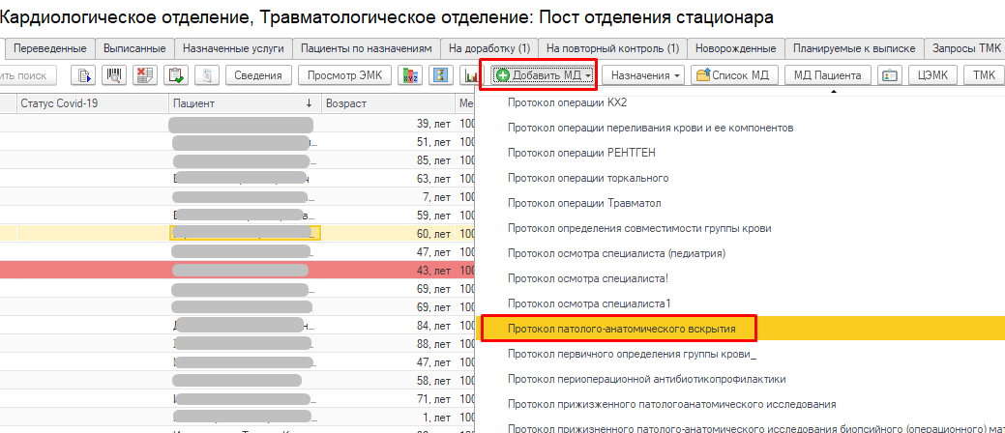
Рисунок 112. Добавление МД Протокол патологоанатомического вскрытия
ВАЖНО!!! Документ обязательно должен быть проведен и подписан ЭЦП врача.

Ретроспективные данные по пациентам с онкологической патологией
МИС МО для каждого пациента, поставленного на диспансерный учет по причине онкологического заболевания (1-ая группа «Онкологические заболевания»), диагноз заболевания (состояния) установлен ранее даты начала эксплуатации ВИМИС «Онкология», из /МИС МО для формирования базы данных в ВИМИС «Онкология» осуществляется однократная передача информации. Для этого МИС МО формирует и передает в ВИМИС «Онкология» СЭМД beta-версии «Ретроспективные данные по пациентам с онкологической патологией» (SMSV16) с указанием номера триггерной точки равной значению «29» по каждому пациенту. Ретроспективные данные по пациентам с онкологической патологией необходимо предоставить за период с 01 января 2014 года либо ранее (МИС МО).
Для однократного формирования МД «Ретроспективные данные по пациентам с онко патологией» перейти в «Главное» - «Сервис» - «Дополнительные обработки» - «Ретроспективные данные по пациентам с онко патологией» (рис. 113).
Примечание. Если обработки нет в списке, то настроить через «Настроить список».
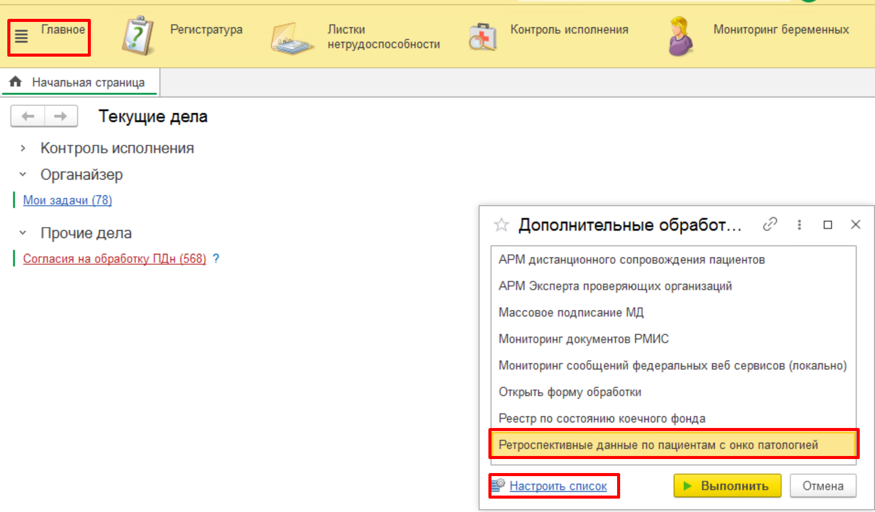
Рисунок 113. Выбор обработки «Ретроспективные данные по пациентам с онко патологией»
В поле «Врач взявший на учет» выбрать сотрудника, по которому необходимо отобрать постановку пациентов на диспансерное наблюдение. Нажать «Отобрать пациентов» (рис. 114). Отберутся пациенты, которые были поставлены на ДУ данным врачом.
На форме можно увидеть:
- создан/не создан документ;
- готов/не готов документ;
- подписан/не подписан документ;
- При переходе по строкам обработки внизу в таблицы отображаются документы диспансерного наблюдения.
В отбор попадают следующие пациенты:
- Пациент прикреплен к МО, из которой запускается обработка.
- Пациент НЕ («На контроле» или «Снят с контроля») ВИМИС по профилю «Онкология».
- У пациента есть документ «Диспансерное наблюдение» с диагнозом, входящим в группу из графы II (таблицы 1): диагноз относится только к нозологической группе «Онкологические заболевания».
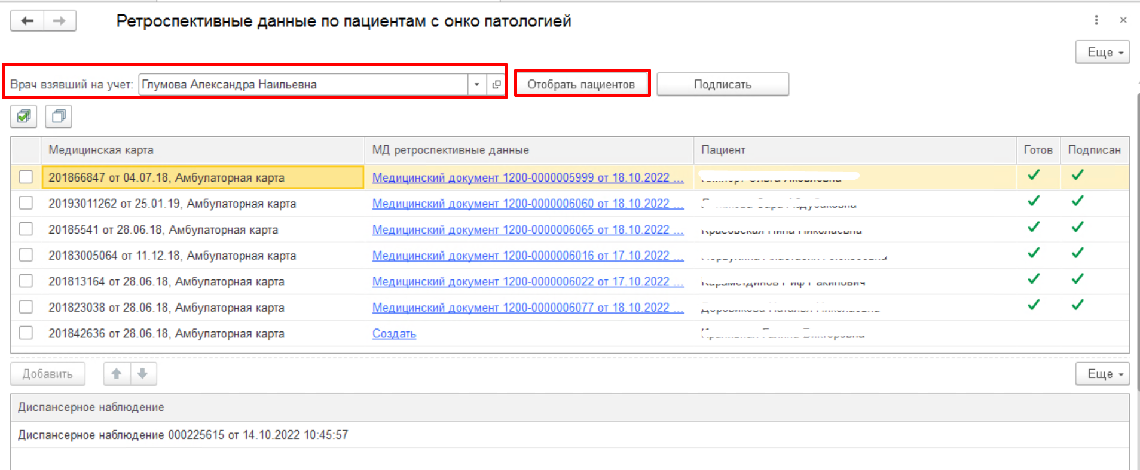
Рисунок 114. Отбор пациентов в обработке «Ретроспективные данные по пациентам с онко патологией»
Для формирования МД необходимо в строке с пациентом нажать «Создать». Отроется ШМД «Ретроспективные данные по пациентам с онко патологией» (рис. 115).
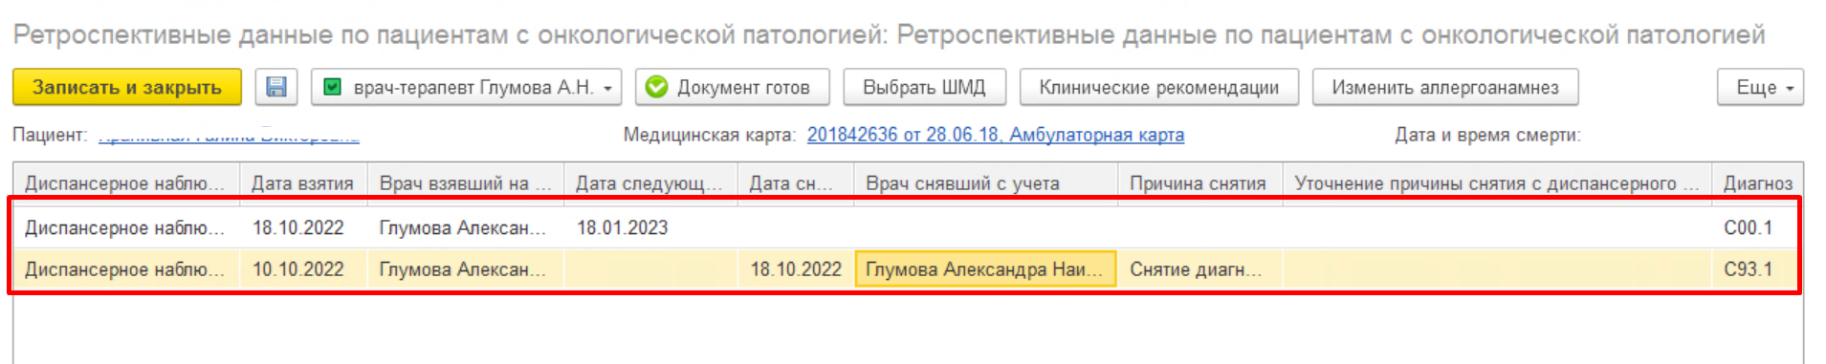
Рисунок 115. ШМД «Ретроспективные данные по пациентам с онко патологией»
При открытии МД, в документ подтягивается информация по документам диспансерного наблюдения. Сколько документов «Диспансерное наблюдение» с диагнозами, относящимися только к нозологической группе «Онкологические заболевания», столько же и строк в МД.
Если у документа есть дата снятия и причина снятия, то обязательно необходимо заполнить поле «Уточнение причины снятия с диспансерного учета» (рис. 116).
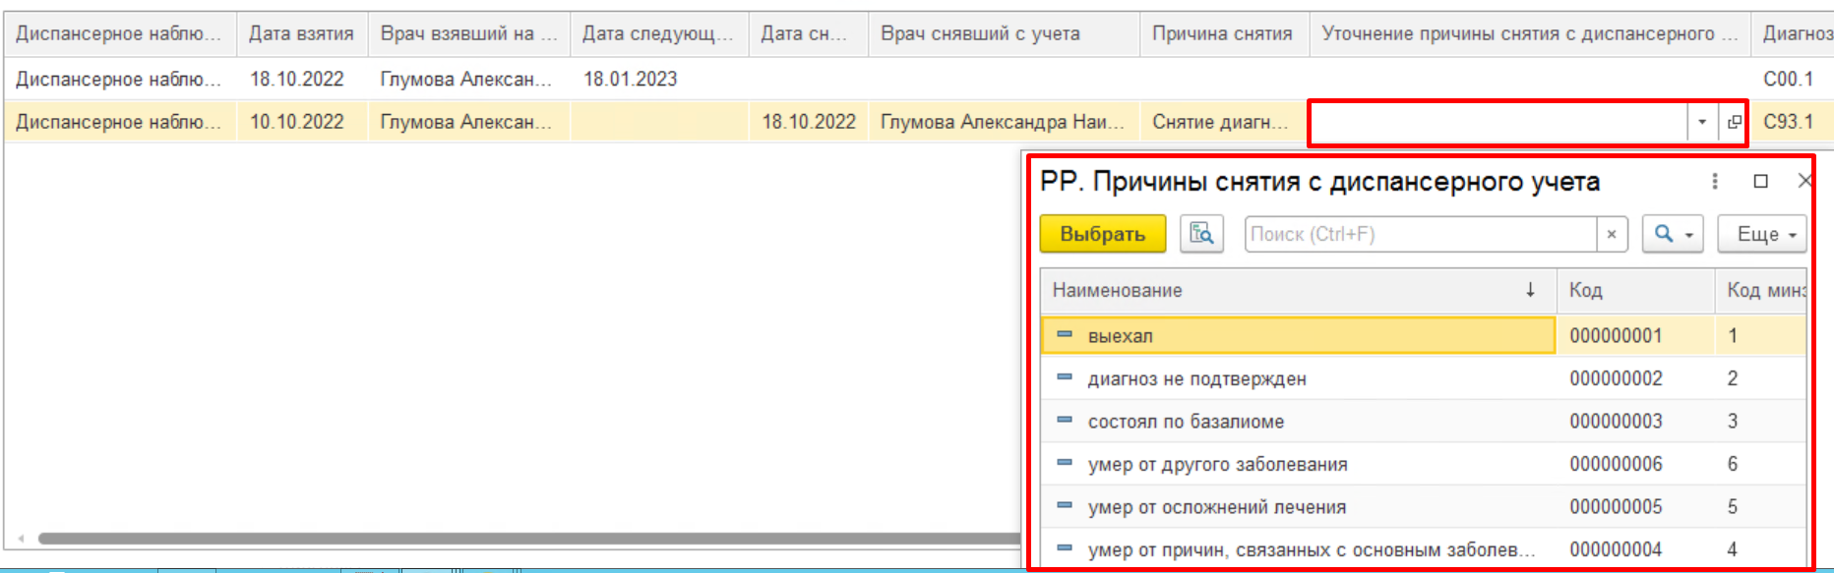
Рисунок 116. ШМД «Ретроспективные данные по пациентам с онко патологией»
После заполнения необходимых обязательных полей нажать «Документ готов».
Подписать документ можно через кнопку «Подписать» на печатной форме документа(рис. 117) или через обработку. В обработке выделить галочкой документы, которые необходимо подписать и нажать «Подписать» (рис. 118).
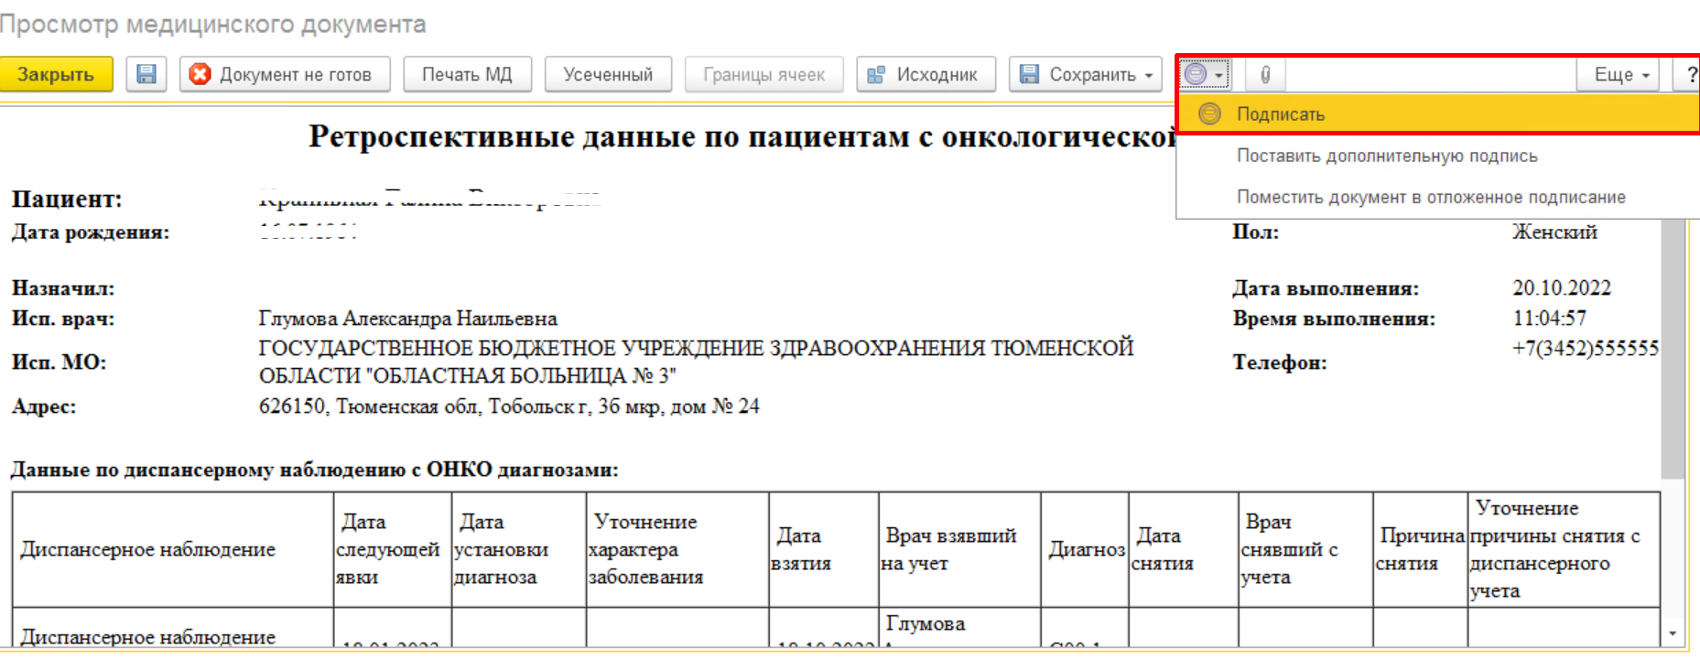
Рисунок 117. Подписание в МД «Ретроспективные данные по пациентам с онко патологией»
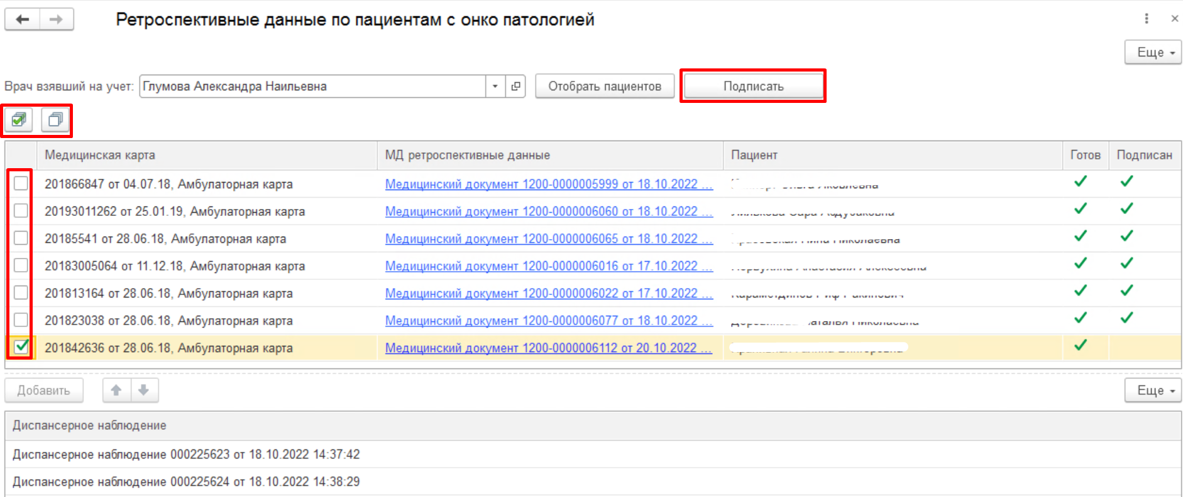
Рисунок 118. Подписание через обработку «Ретроспективные данные по пациентам с онко патологией»
Выведется окно подписи, подписать МД (рис. 119).
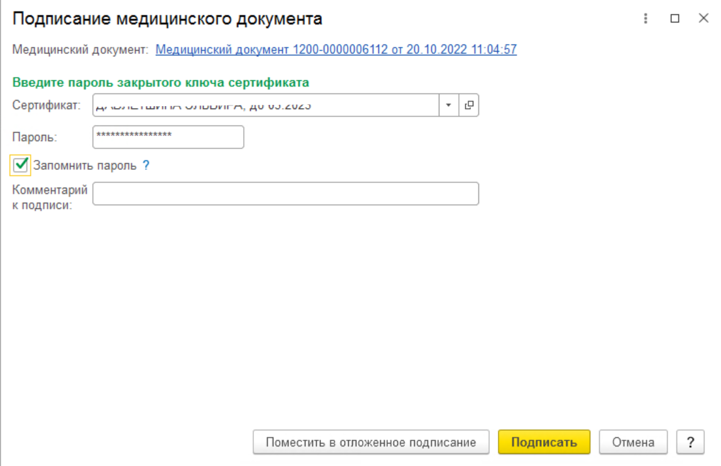
Рисунок 119. Подписание через обработку «Ретроспективные данные по пациентам с онко патологией»
После подписания, в колонке «Подписан» отобразится галочка. Для просмотра созданного документа перейти по ссылке МД.
ВАЖНО!!! Формирование данного документа по пациентам необходимо выполнить однократно.

Письмо Федерального фонда обязательного медицинского страхования от 30 августа 2018 г. № 10868/30/и «О методических рекомендациях по организации и проведению контроля объемов, сроков, качества и условий предоставления медицинской помощи, оказанной пациентам с подозрением на онкологическое заболевание, и/или с установленным диагнозом онкологического заболевания»

